上海双地信息系统有限公司

2016/10/31

上海图书馆  
众包服务平台和基础服务平台

系统安装部署手册

目 录

[第一章 众包服务平台 2](#_Toc466197762)

[1. 系统安装说明 2](#_Toc466197763)

[1.1. 数据库安装 2](#_Toc466197764)

[1.1.1. 安装 postgresql-9.2 2](#_Toc466197765)

[1.1.2. 数据库的创建 6](#_Toc466197766)

[1.2. JDK安装及配置 9](#_Toc466197767)

[1.3. Tomcat安装及配置 20](#_Toc466197768)

[1.3.1. 安装 20](#_Toc466197769)

[1.3.2 配置 25](#_Toc466197770)

[1.3.3. 部署项目程序 27](#_Toc466197771)

[1.3.4. 启动项目 27](#_Toc466197772)

[第二章 基础服务平台 29](#_Toc466197773)

[1. ORACLE RAC安装 29](#_Toc466197774)

[1.1. 网路地址配置（两个节点同样配置） 29](#_Toc466197775)

[1.2. YUM源配置（两个节点同样配置） 29](#_Toc466197776)

[1.3. 禁用防火墙和SELINUX（两个节点同样配置） 32](#_Toc466197777)

[1.4. 系统参数配置（两个节点同样配置） 33](#_Toc466197778)

[1.5. Zeroconf问题 39](#_Toc466197779)

[1.6. NTP时间同步 (选择关闭NTP，让rac使用CTSS同步时间) 39](#_Toc466197780)

[1.7. 设置用户限制（两个节点同样配置） 41](#_Toc466197781)

[1.8. 用户和组（两个节点同样配置） 42](#_Toc466197782)

[1.9. 创建应用安装目录和授权（两个节点相同） 42](#_Toc466197783)

[1.10. 环境变量配置（两个节点不同） 43](#_Toc466197784)

[1.11. UDEV配置ASM（两个节点相同） 45](#_Toc466197785)

[1.12. 解压介质 46](#_Toc466197786)

[1.13. 校验 47](#_Toc466197787)

[1.14. GRID图形化安装 48](#_Toc466197788)

[1.15. 管理ASM磁盘 71](#_Toc466197789)

[1.16. 安装RDBMS软件 （数据库） 73](#_Toc466197790)

[1.17. 创建数据库 83](#_Toc466197791)

[1.18. 打补丁 100](#_Toc466197792)

[1.19. PDB设置 101](#_Toc466197793)

[1.20. 关闭RAC的顺序（重启前需要先手动关闭RAC，否则可能引起不可控的问题） 102](#_Toc466197794)

[2. SolrCloud 完全安装部署手册 102](#_Toc466197795)

[2.1. IP配置 102](#_Toc466197796)

[2.2. 系统配置 103](#_Toc466197797)

[2.3. SolrCloud用户 103](#_Toc466197798)

[2.4. 目录结构 103](#_Toc466197799)

[2.5. Zookeeper集群搭建 103](#_Toc466197800)

[2.5.1. Zookeeper安装 103](#_Toc466197801)

[2.5.2. Zookeeper配置 103](#_Toc466197802)

[2.5.3. 创建数据和日志目录 104](#_Toc466197803)

[2.5.4. 配置myid 104](#_Toc466197804)

[2.5.5. 启用Zookeeper 104](#_Toc466197805)

[2.5.6. 查看Zookeeper的状态 105](#_Toc466197806)

[2.6. SolrCloud集群搭建 105](#_Toc466197807)

[2.6.1. Tomcat 105](#_Toc466197808)

[2.6.2. Solrcloud配置文件和Lib文件 106](#_Toc466197809)

[2.6.3. Solrcloud数据文件 106](#_Toc466197810)

[2.6.4. Solrcloud启动 108](#_Toc466197811)

[2.6.5. Solrcloud配置collection 109](#_Toc466197812)

[2.6.6. Solrcloud手动配置core（目的是为了两台机器确保互备，自动配置可能不能保障） 110](#_Toc466197813)

[2.6.7. 刷新Solrcloud拓扑如下所示 113](#_Toc466197814)

[2.7. SolrCloud关闭 114](#_Toc466197815)

[2.8. SolrCloud启动 114](#_Toc466197816)

[2.9. SolrCloud备份和还原 115](#_Toc466197817)

[2.9.1. 备份命令 115](#_Toc466197818)

[2.9.2. 还原命令 115](#_Toc466197819)

[3. WebLogic安装部署完整版操作手册 115](#_Toc466197820)

[3.1. 网路配置 115](#_Toc466197821)

[3.2. 系统配置 116](#_Toc466197822)

[3.3. 创建用户 116](#_Toc466197823)

[3.4. 安装包复制到 116](#_Toc466197824)

[3.5. 安装JDK7程序 必须是7的 116](#_Toc466197825)

[3.6. 安装Weblogic程序 118](#_Toc466197826)

[3.7. 创建领域 122](#_Toc466197827)

[3.8. 启动管理服务器 130](#_Toc466197828)

[3.9. 启动节点服务器 130](#_Toc466197829)

[3.10. 启动代理服务器 131](#_Toc466197830)

[3.11. 关闭WEBLOGIC集群 131](#_Toc466197831)

[4. 镜像站安装 131](#_Toc466197832)

[4.1. 环境要求 131](#_Toc466197833)

[4.2. 基础软件要求 132](#_Toc466197834)

[4.3. 软件安装 132](#_Toc466197835)

# 众包服务平台

1. 系统安装说明

1.1. 数据库安装

1.1.1. 安装 postgresql-9.2

双击打开postgresql database客户端安装程序(如下系列图所示)

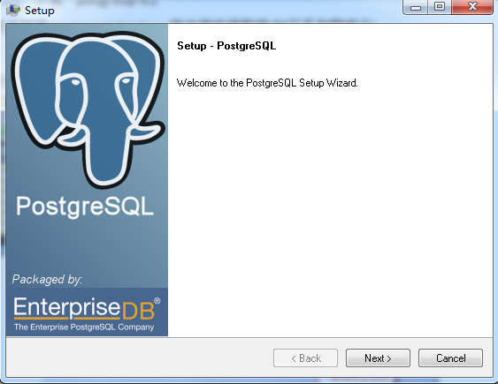

点击Next 后选择安装目录

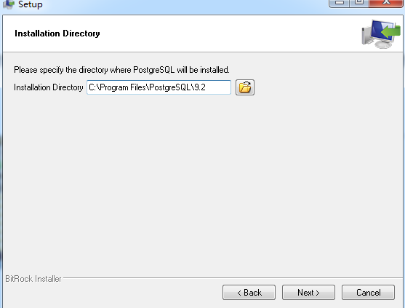

点击Next后选择数据存储目录

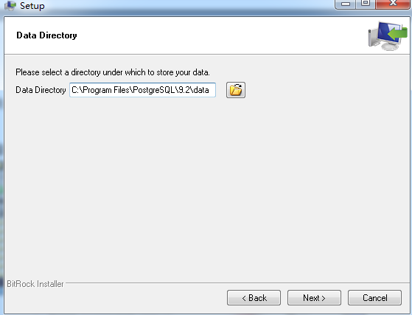

点击Next后出现选择目录的说明和使用的端口

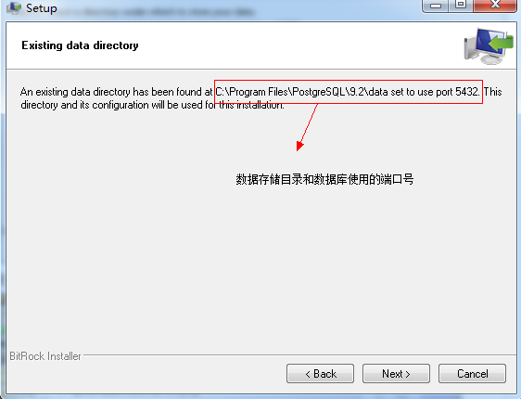

点击Next后出现准备安装界面

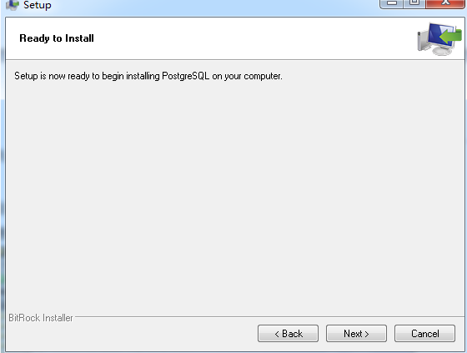

点击Next后开始安装

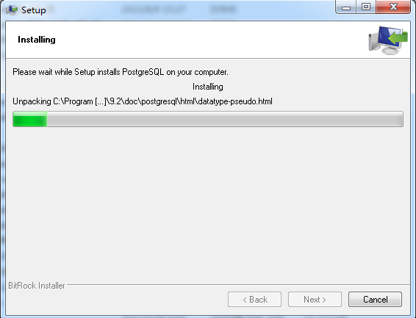

安装完成后点击Finish完成安装，自由选择是否Stack Builder

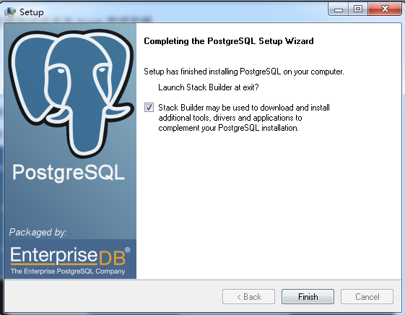

1.1.2. 数据库的创建

运行postgreSQL后出现如下界面

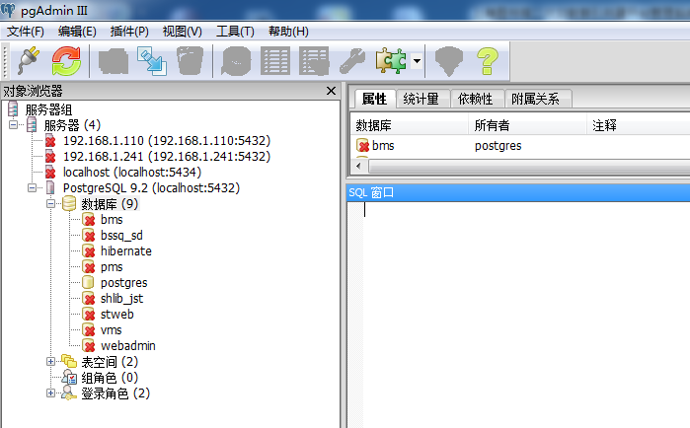

右键点击数据库后点击新建数据库

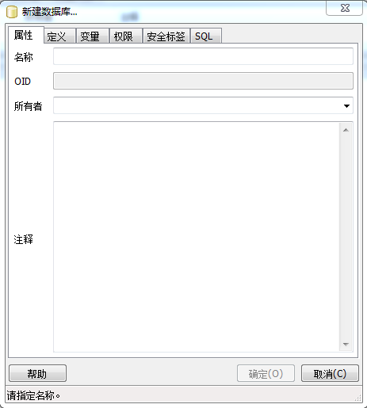

输入名称后点击确定 创建一个新的数据库

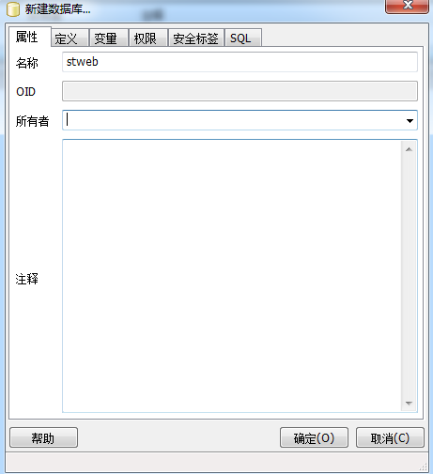

备份数据库数据，右键点击数据库出现备份选项，点击进入如下界面

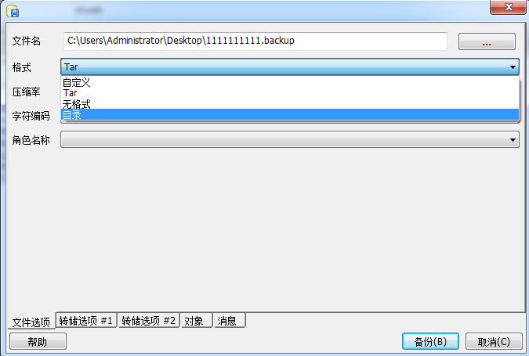

选择好文件名和格式，格式选择自定义或Tar，因为恢复数据格式要求自定义或Tar，点击备份，完成出现以下界面点击完成即可

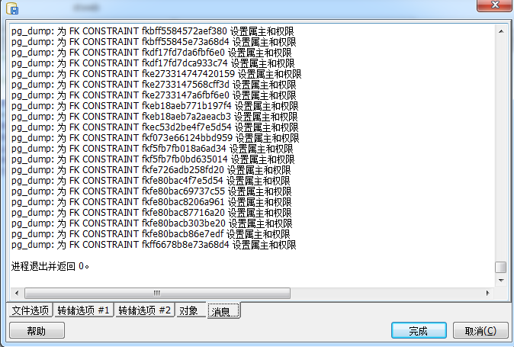

恢复数据库数据，右键点击数据库出现恢复选项，点击进入如下界面

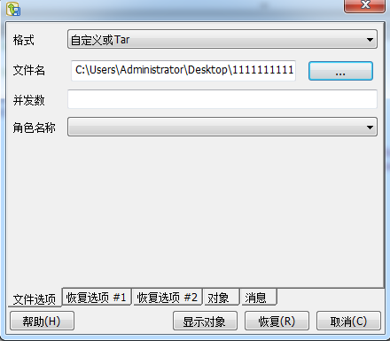

选择数据库备份文件点击恢复即可，完成出现以下界面，点击完成即可

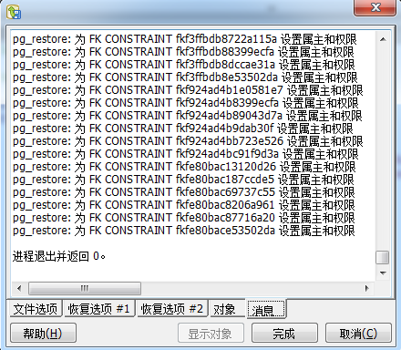

1.2. JDK安装及配置

1. 安装，要求jdk1.6及以上版本，下文以1.4安装为例

找到程序安装目录，目录为C:\soft

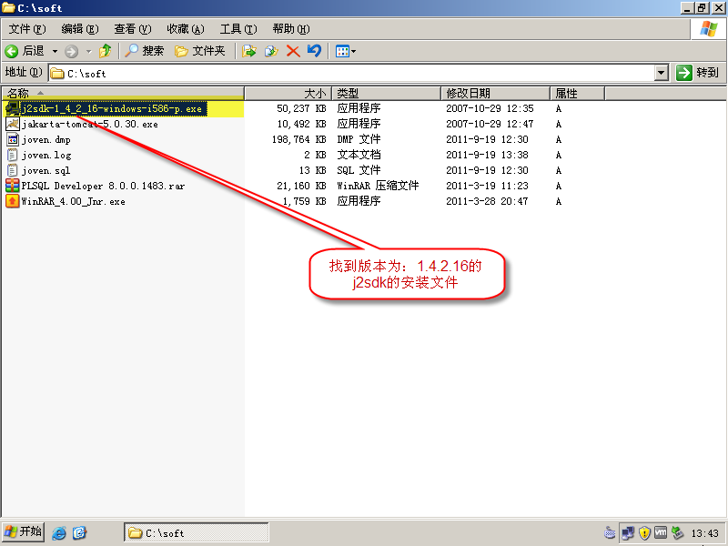

准备安装

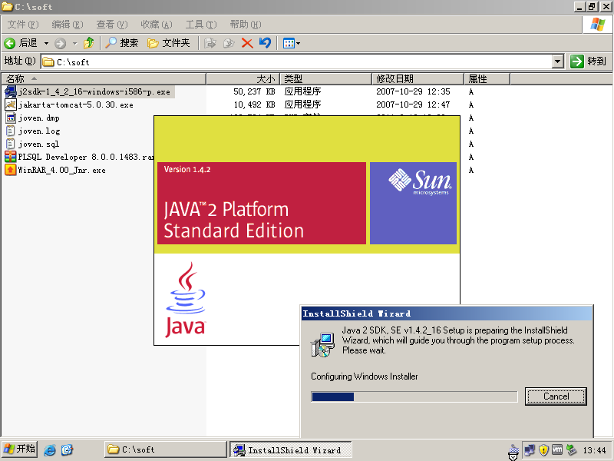

选择接受，点击下一步

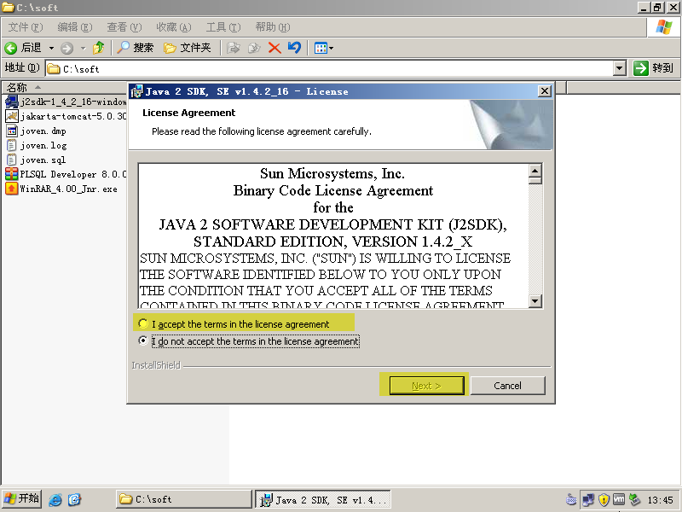

默认安装，点击下一步

注意：一般安装j2sdk不需要通过Change变更目录，默认安装即可

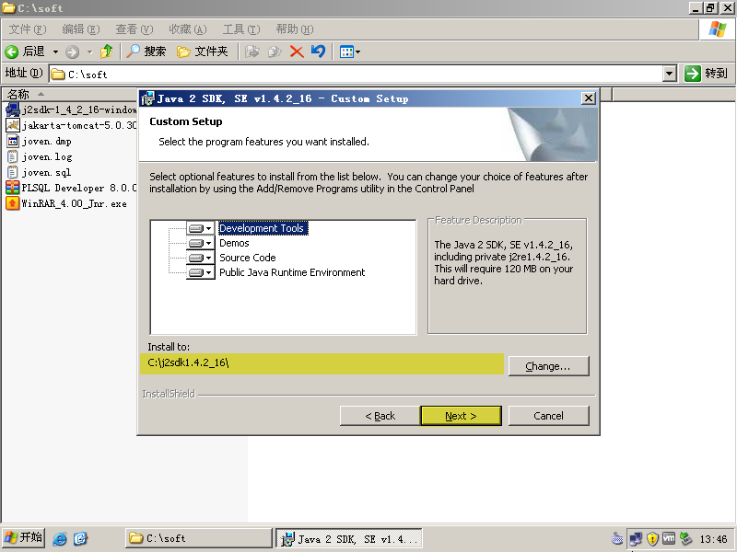

默认以Microsoft Internet Explorer为浏览器，点击Install

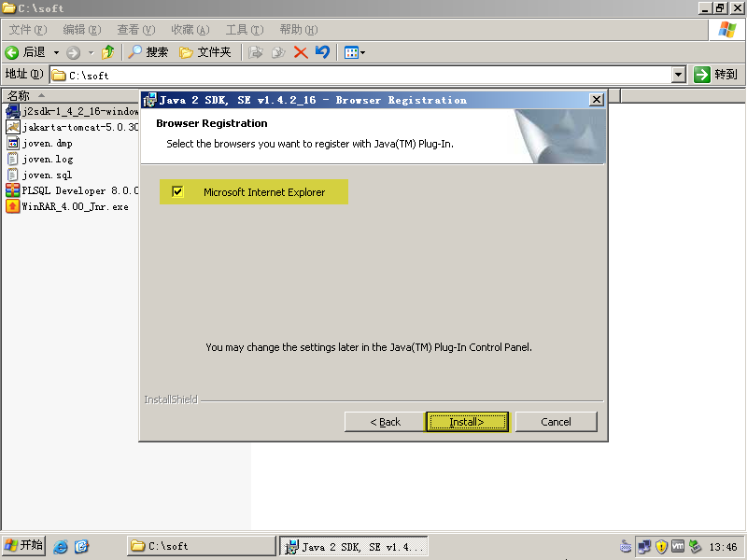

安装进度

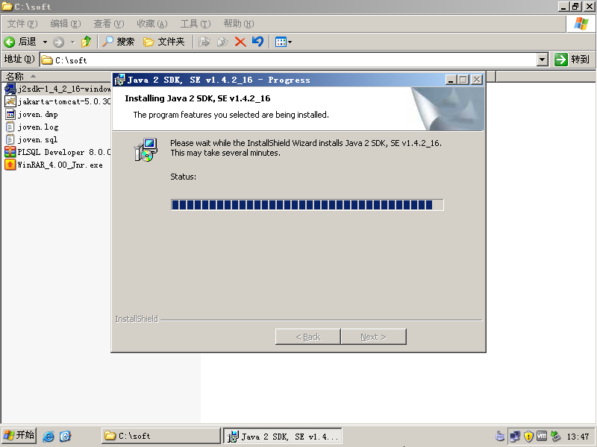

安装完成后，点击Finish

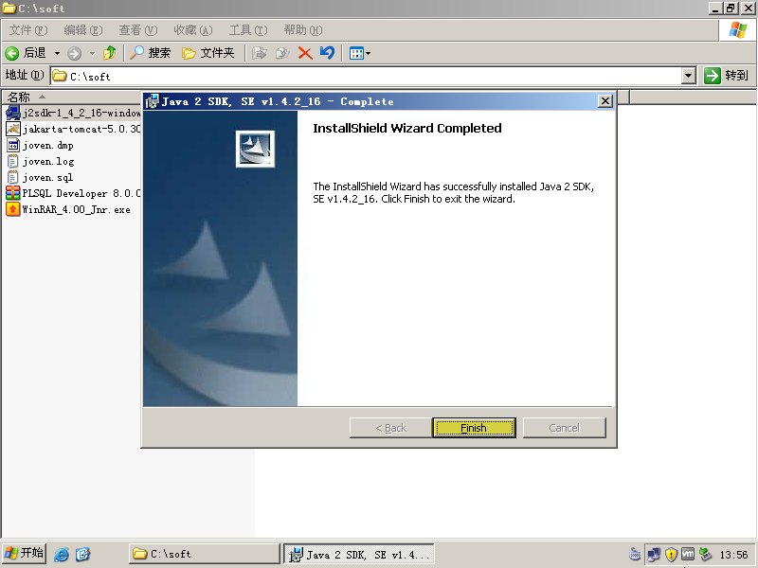

1. 配置JAVA\_HOME

地址：我的电脑🡪右击属性🡪高级🡪环境变量

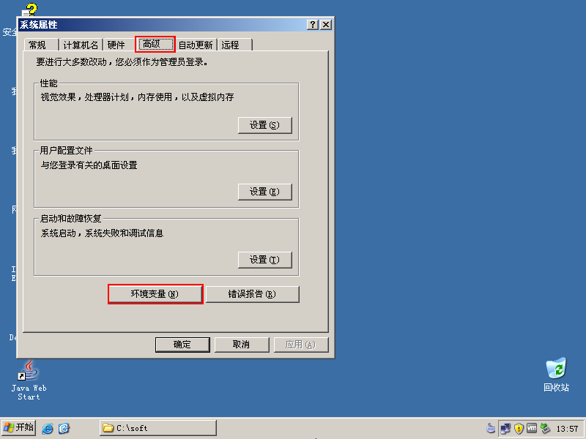

找到系统变量，点击新建按钮

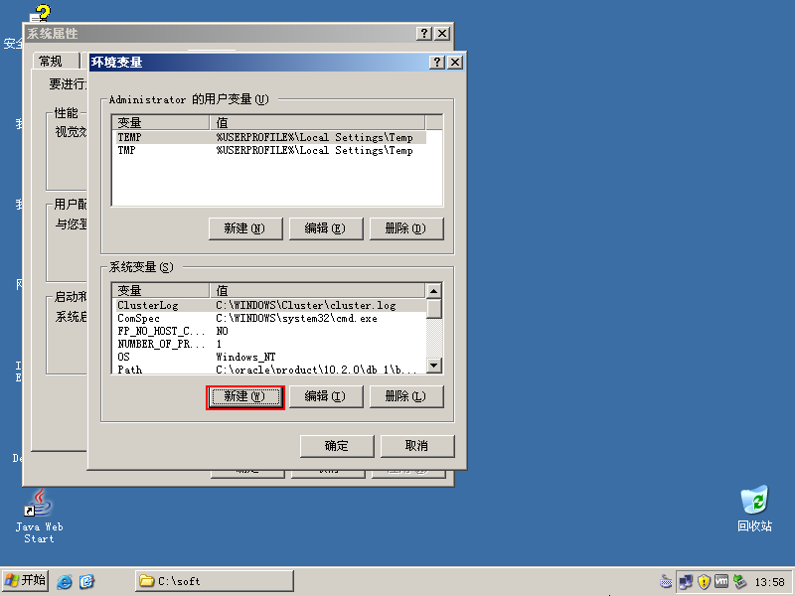

新建JAVA\_HOME，填写变量值C:\j2sdk1.4.2\_16，完成后点击保存按钮

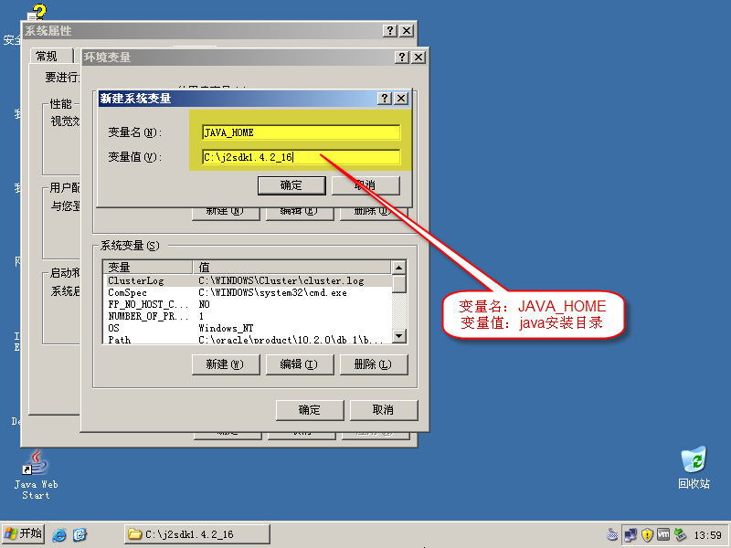

保存完成后系统变量显示JAVA\_HOME系统变量

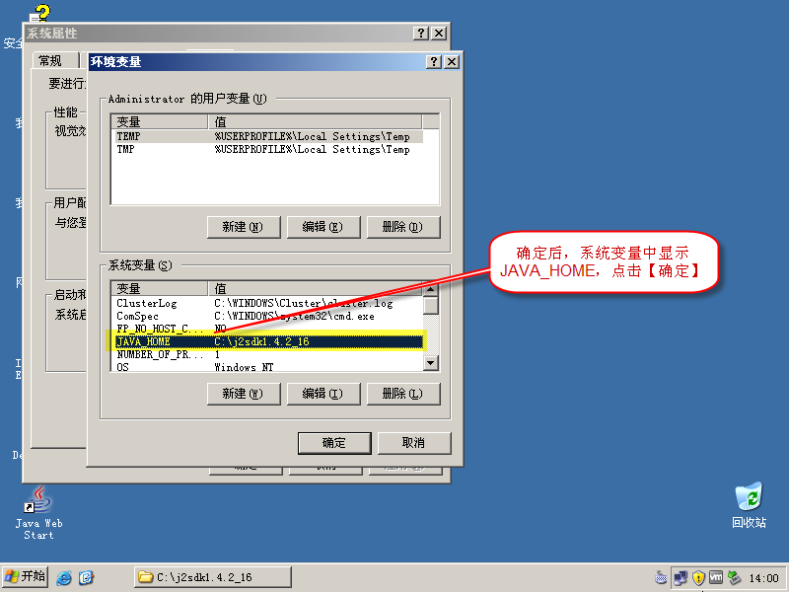

修改Path，添加C:\j2sdk1.4.2\_16\bin

注意：句末结尾需要加上分号（；）此分号必须是英文状态下输入

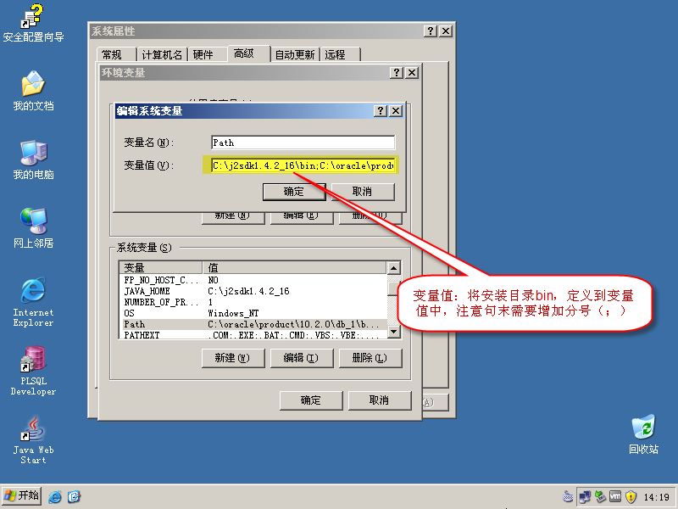

都修改完成后，点击【确认】按钮

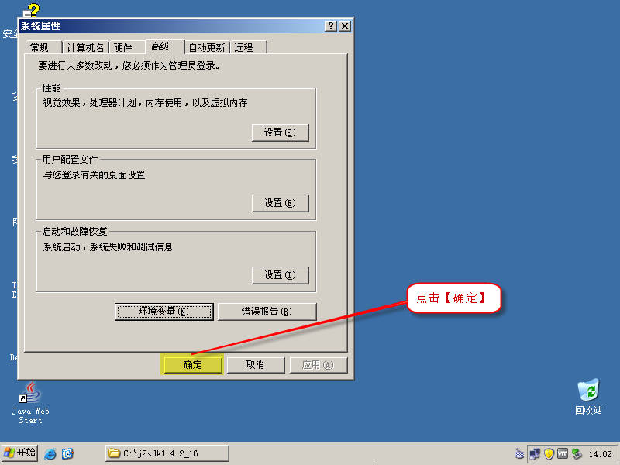

1. 测试JAVA\_HOME配置是否成功

步骤：开始 🡪 运行

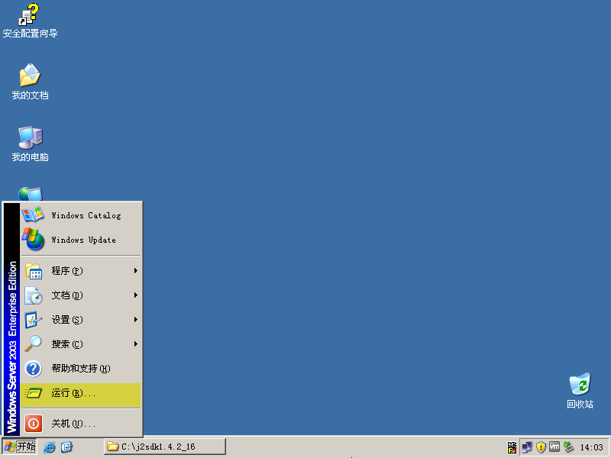

输入cmd回车

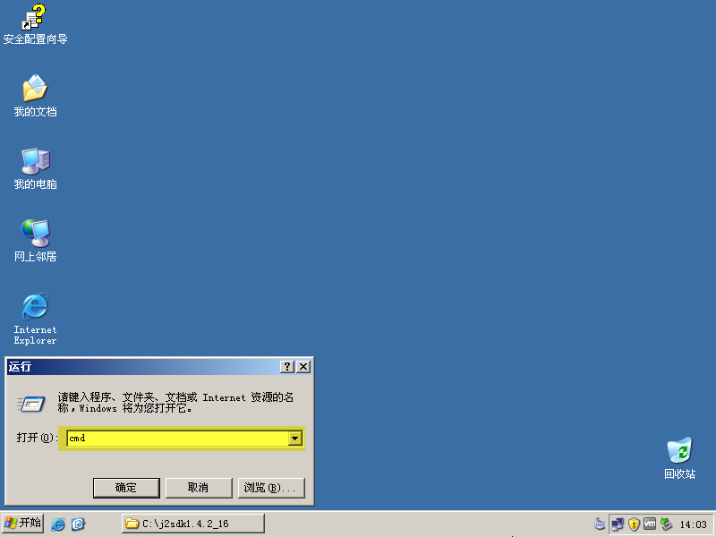

在弹出来的对话框中输入javac回车

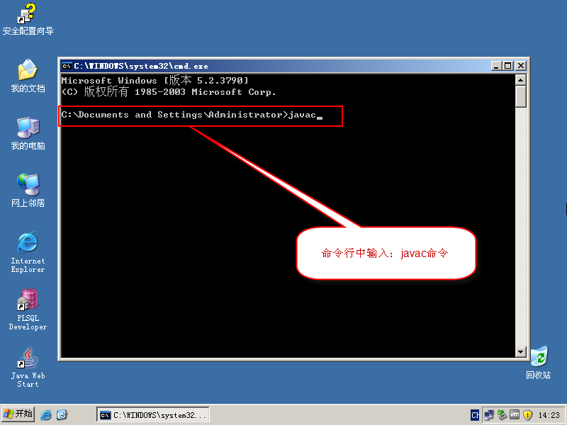

显示命令帮助说明JAVA\_HOME配置成功

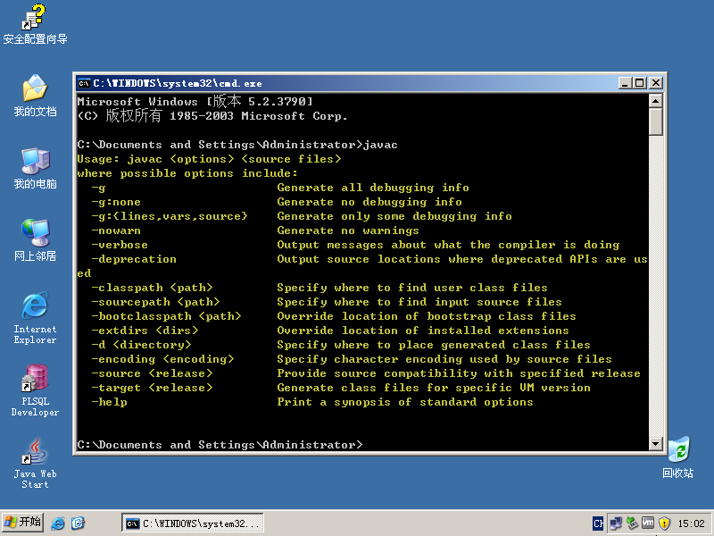

如果显示‘javac’不是内部或外部命令也不是可运行的程序或批处理文件。则JAVA\_HOME配置存在问题

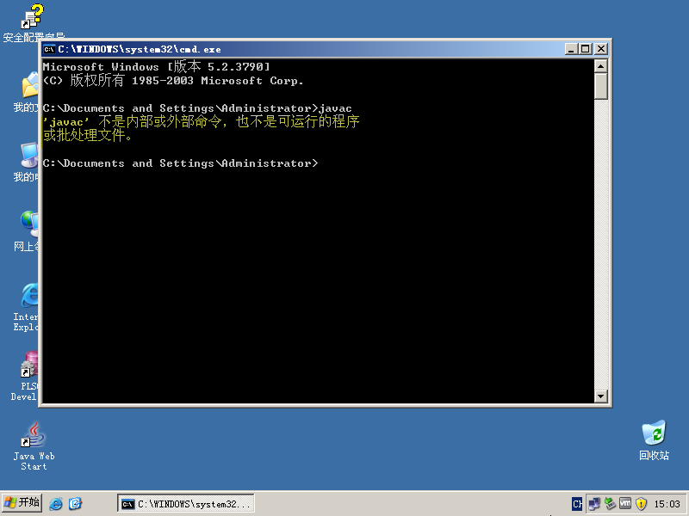

1.3. Tomcat安装及配置

1.3.1. 安装

找到程序安装目录，本例中目录为C:\soft\ jakarta-tomcat-5.0.30.exe

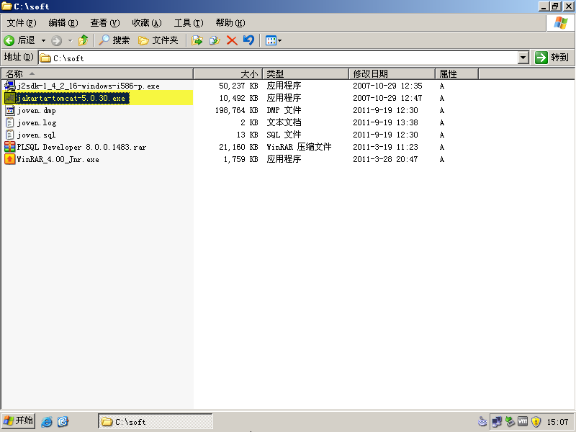

打开安装程序，点击下一步

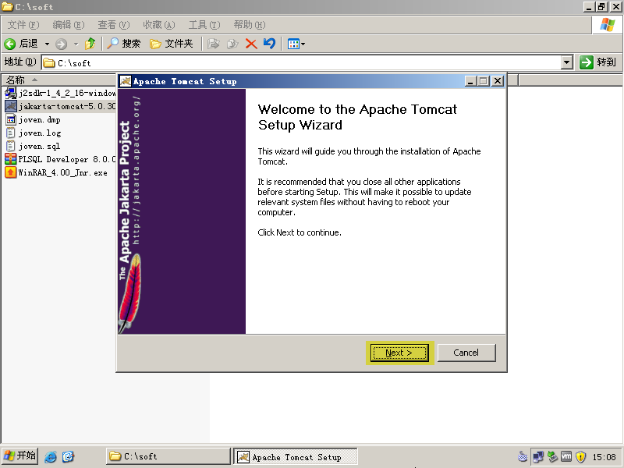

点击[I Agree]

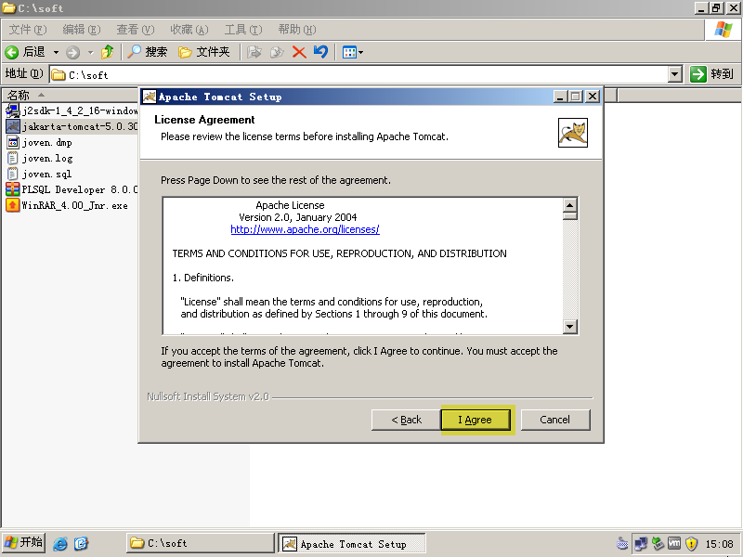

点击下一步

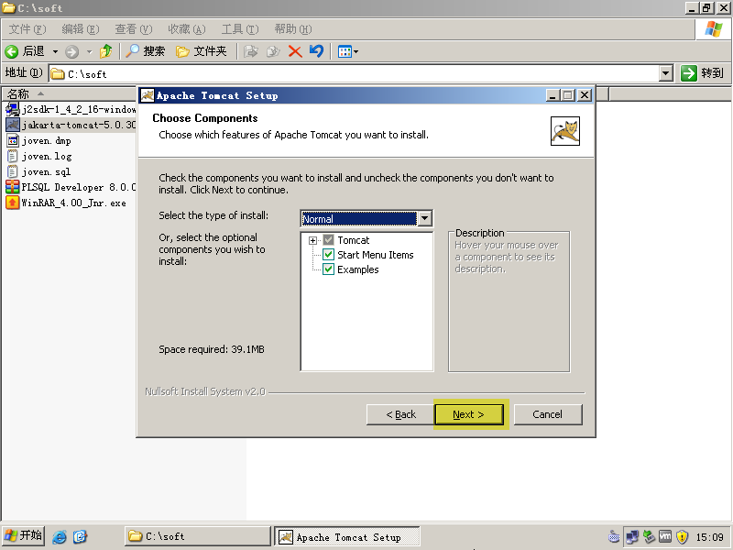

默认路径

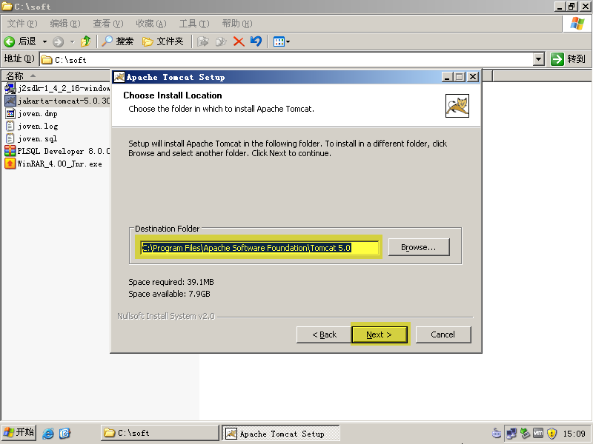

由于层级太多，本例修改为：C:\Tomcat 5.0点击下一步

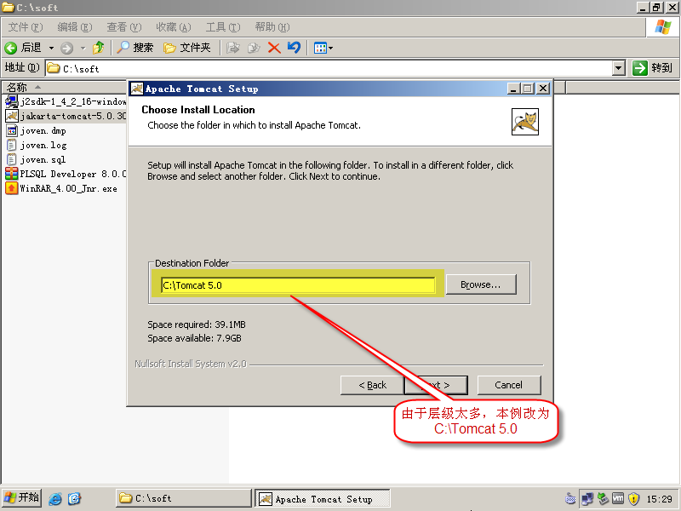

网页默认访问连接端口号为：8080下一步

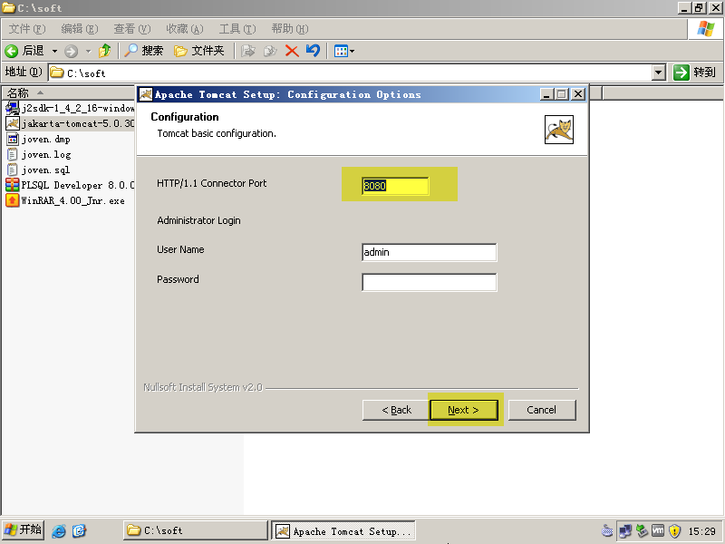

Java安装目录，软件会自动定位到本机中已安装的JAVA目录，一般机器不会安装多个版本的JAVA所以一般都不需要修改

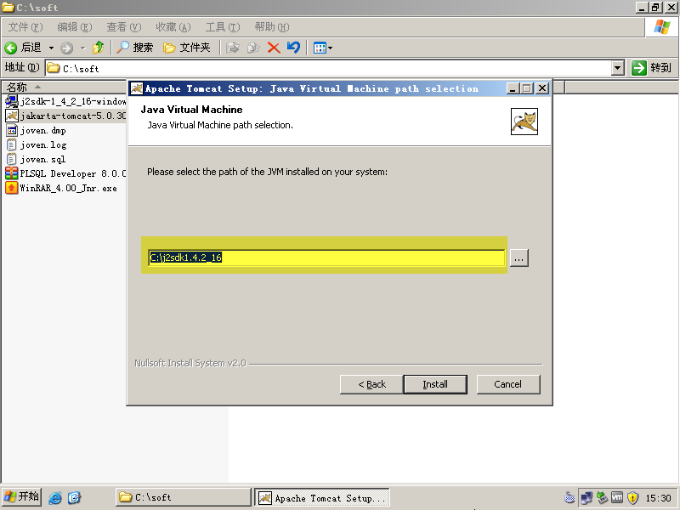

程序安装进度

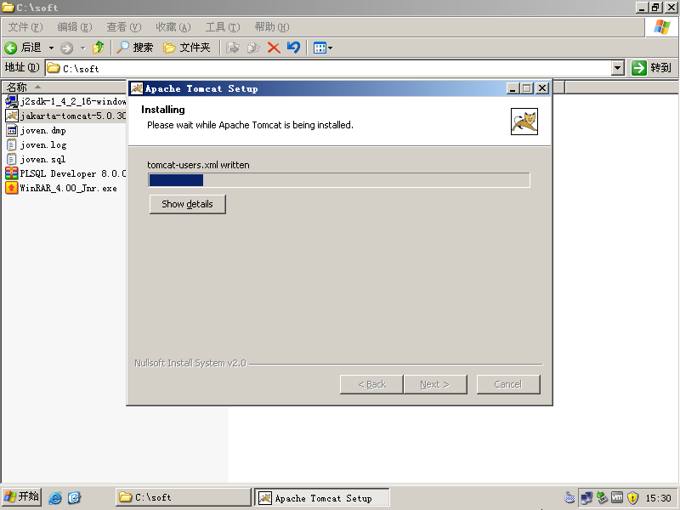

安装完成，点击【Finish】按钮

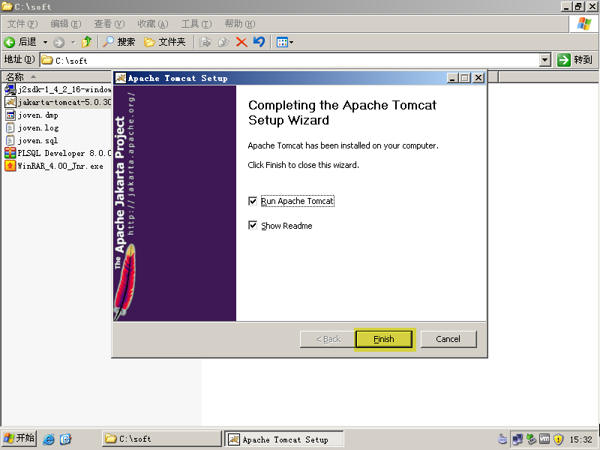

1.3.2 配置

修改默认访问端口，找到C:\Tomcat 5.0\conf\server.xml

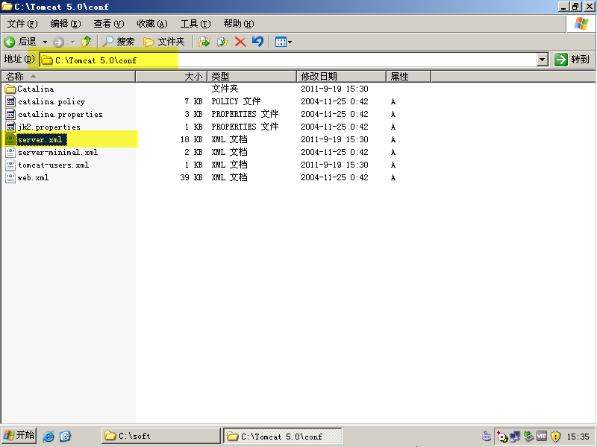

打开此xml，找到port=”8080”，将8080修改为80端口，访问项目时就不需要输入端口了，修改完成后保存即可

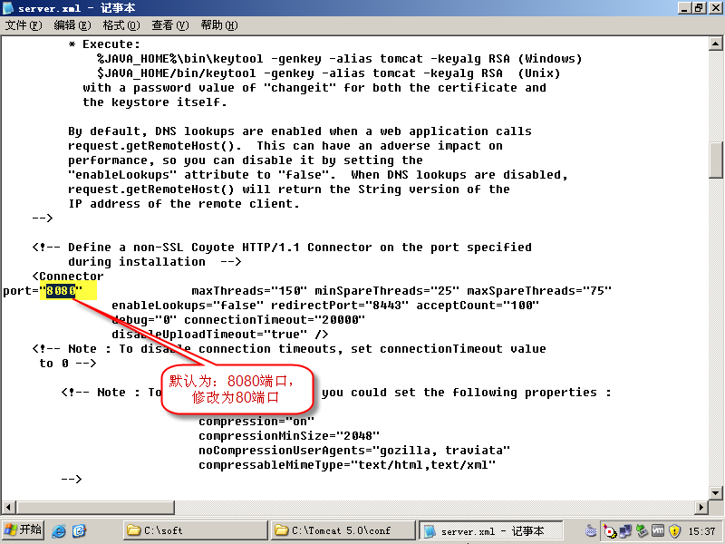

1.3.3. 部署项目程序

将项目文件复制到C:\Tomcat 5.0\webapps\目录下面

部署项目程序其实很简单，就是将JAVA编译好的项目文件，放置到C:\Tomcat 5.0\webapps\目录下面即可

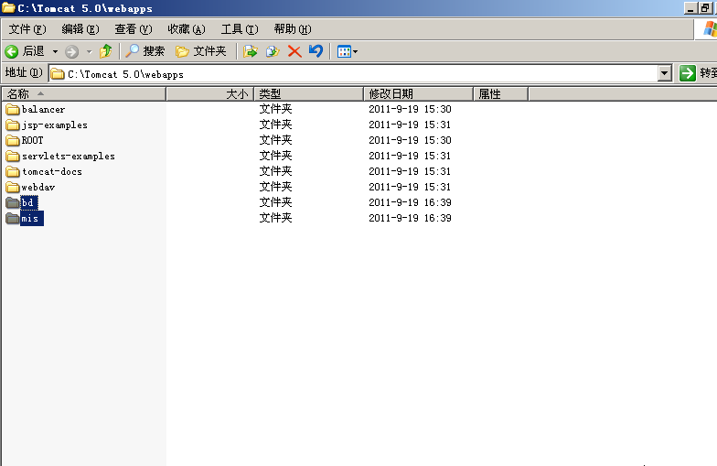

1.3.4. 启动项目

命令行启动

打开C:\Tomcat 5.0\bin\startup.bat通过此bat文件启动项目

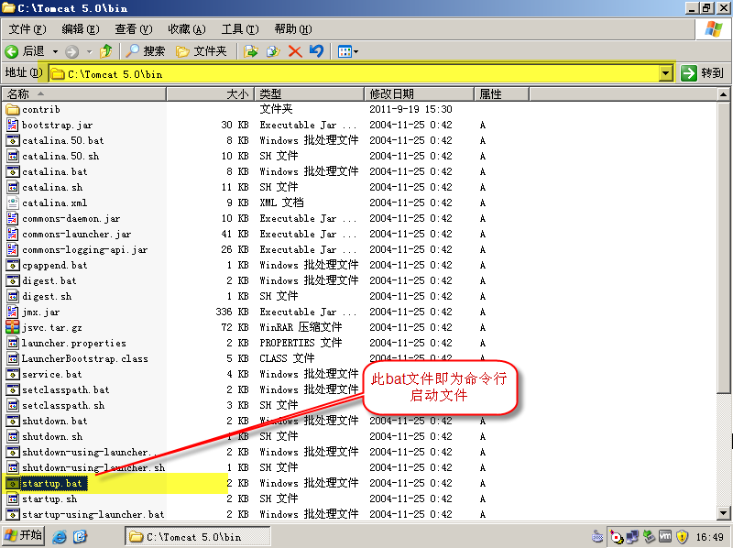

启动完成后，显示本次启动花费的时间，本例中就启动成功了

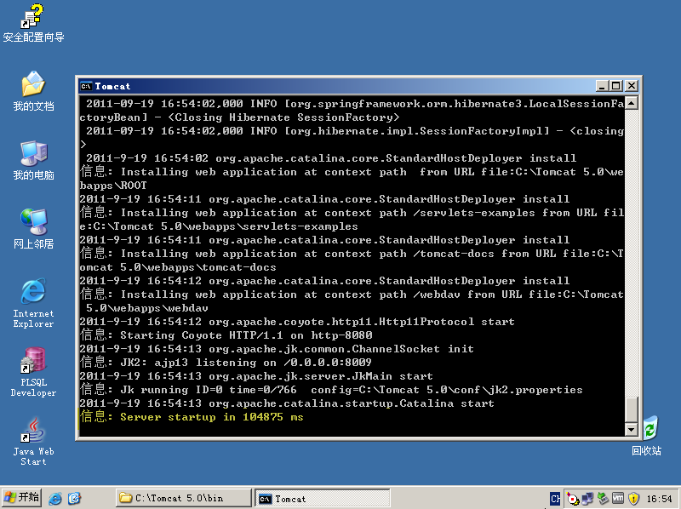

# 基础服务平台

# ORACLE RAC安装

## 网路地址配置（两个节点同样配置）

**注意：服务两端的网络名称和所属网段必须要一致的**

[root@rac1 ~]# vim etc/hosts

#public

10.1.20.109 rac1

10.1.20.110 rac2

#vip

10.1.20.115 rac1-vip

10.1.20.116 rac2-vip

#private

192.168.0.1 rac1-priv

192.168.0.2 rac2-priv

#scan

10.1.20.114 racscan

## YUM源配置（两个节点同样配置）

参考国内YUM源：<https://lug.ustc.edu.cn/wiki/mirrors/help/centos>

1. 配置 /etc/yum.repos.d/CentOS-Base.repo ,替换为以下内容

# CentOS-Base.repo

#

# The mirror system uses the connecting IP address of the client and the

# update status of each mirror to pick mirrors that are updated to and

# geographically close to the client. You should use this for CentOS updates

# unless you are manually picking other mirrors.

#

# If the mirrorlist= does not work for you, as a fall back you can try the

# remarked out baseurl= line instead.

#

#

[base]

name=CentOS-$releasever - Base - mirrors.ustc.edu.cn

baseurl=http://mirrors.ustc.edu.cn/centos/$releasever/os/$basearch/

#mirrorlist=http://mirrorlist.centos.org/?release=$releasever&arch=$basearch&repo=os

gpgcheck=1

gpgkey=http://mirrors.ustc.edu.cn/centos/RPM-GPG-KEY-CentOS-6

#released updates

[updates]

name=CentOS-$releasever - Updates - mirrors.ustc.edu.cn

baseurl=http://mirrors.ustc.edu.cn/centos/$releasever/updates/$basearch/

#mirrorlist=http://mirrorlist.centos.org/?release=$releasever&arch=$basearch&repo=updates

gpgcheck=1

gpgkey=http://mirrors.ustc.edu.cn/centos/RPM-GPG-KEY-CentOS-6

#additional packages that may be useful

[extras]

name=CentOS-$releasever - Extras - mirrors.ustc.edu.cn

baseurl=http://mirrors.ustc.edu.cn/centos/$releasever/extras/$basearch/

#mirrorlist=http://mirrorlist.centos.org/?release=$releasever&arch=$basearch&repo=extras

gpgcheck=1

gpgkey=http://mirrors.ustc.edu.cn/centos/RPM-GPG-KEY-CentOS-6

#additional packages that extend functionality of existing packages

[centosplus]

name=CentOS-$releasever - Plus - mirrors.ustc.edu.cn

baseurl=http://mirrors.ustc.edu.cn/centos/$releasever/centosplus/$basearch/

#mirrorlist=http://mirrorlist.centos.org/?release=$releasever&arch=$basearch&repo=centosplus

gpgcheck=1

enabled=0

gpgkey=http://mirrors.ustc.edu.cn/centos/RPM-GPG-KEY-CentOS-6

#contrib - packages by Centos Users

[contrib]

name=CentOS-$releasever - Contrib - mirrors.ustc.edu.cn

baseurl=http://mirrors.ustc.edu.cn/centos/$releasever/contrib/$basearch/

#mirrorlist=http://mirrorlist.centos.org/?release=$releasever&arch=$basearch&repo=contrib

gpgcheck=1

enabled=0

gpgkey=http://mirrors.ustc.edu.cn/centos/RPM-GPG-KEY-CentOS-6

1. 如果不能访问外网，需要配置http代理，临时使用，配置（代理地址）

[root@rac1 ~] export http\_proxy="http://10.1.66.11:808"

1. yum makecache
2. yum安装必要的包文件

[root@rac1 ~] yum install binutils compat-libcap1 compat-libstdc++ compat-libstdc++-33 gcc gcc-c++ glibc glibc glibc-devel glibc-devel ksh libgcc libgcc libstdc++ libstdc++ libstdc++-devel libstdc++-devel libaio libaio libaio-devel libaio-devel libXext libXext libXtst libXtst libX11 libX11 libXau libXau libxcb libxcb libXi libXi make sysstat unixODBC unixODBC-devel zlib-devel

## 禁用防火墙和SELINUX（两个节点同样配置）

[root@rac1 ~]# service iptables stop

[root@rac1 ~]# chkconfig iptables off

如果SELinux没有被禁止，那就通过如下方式修改： (永久生效)

[root@rac1 ~]# cat /etc/selinux/config

-- 改成SELINUX=disabled

# This file controls the state of SELinux on the system.

# SELINUX= can take one of these three values:

# enforcing - SELinux security policy is enforced.

# permissive - SELinux prints warnings instead of enforcing.

# disabled - No SELinux policy is loaded.

SELINUX=disabled

# SELINUXTYPE= can take one of these two values:

# targeted - Targeted processes are protected,

# mls - Multi Level Security protection.

SELINUXTYPE=targeted

临时关闭SELINUX

[root@rac1 ~]# setenforce 0

## 系统参数配置（两个节点同样配置）

|  |
| --- |
| 参看之前的参数：  在修改系统内核参数前，你可以用命令先查看一下当前各类系统参数的值，亦或直接查看配置文件/etc/sysctl.conf  [root@getoraclelnx01 ~]# getconf PAGESIZE  4096  [root@getoraclelnx01 ~]# sysctl -a | grep sem  kernel.sem = 250 32000 32 128  [root@getoraclelnx01 ~]# sysctl -a | grep shm  kernel.shmmax = 68719476736  kernel.shmall = 4294967296  kernel.shmmni = 4096  vm.hugetlb\_shm\_group = 0  [root@getoraclelnx01 ~]# sysctl -a | grep file-max  fs.file-max = 2414060  [root@getoraclelnx01 ~]# sysctl -a | grep ip\_local\_port\_range  net.ipv4.ip\_local\_port\_range = 32768 61000  [root@getoraclelnx01 ~]#  [clip_image022](http://images.cnitblog.com/blog/73542/201309/13184915-74a72e7253ed42a099e0840ef04cb208.gif) |

备份一下之前的参数，以防万一

[root@getoraclelnx01 ~]# cp /etc/sysctl.conf /etc/sysctl.conf.bak

[root@getoraclelnx01 ~]# vi /etc/sysctl.conf 添加或修改下面参数

kernel.shmmax = 68719476736 #64G

kernel.shmall = 6029312

kernel.shmmni = 4096

kernel.panic\_on\_oops = 1

kernel.sem =250 32000 100 128

net.core.rmem\_default = 262144

net.core.rmem\_max = 4194304

net.core.wmem\_default = 262144

net.core.wmem\_max = 1048576

net.ipv4.ip\_local\_port\_range =9000 65500

fs.file-max = 6815744

fs.aio-max-nr = 1048576

#kernel.shmall =physical RAM size / pagesize (getconf PAGESIZE) -- If the defaults are greater then leave it.

#kernel.shmall = 内存大小/4k=23G\*1024\*1024/4k = 6029312

#kernel.shmmax = 20\*1024\*1024=20971520 而默认的为68719476736，那么使用默认值

修改完成后保存，然后运行sysctl -p 命令使之生效

参数设置的参考标准：

|  |
| --- |
| kernel.shmmax  关于内核参数kernel.shmmax，oracle 建议，kernel.shmmax的值不能少于物理内存的一半，而且要大于Oracle中sga-max-size的值，否则会造成oracle性能下降  一般32bit操作系统，直接设置为系统支持的最大内存即可，64bit操作系统设置大于sga-max-size的值即可  如：当前内存为2G 则kernel.shmmax = 2\*1024\*1024=2097152  当前内存为8G则 kernel.shmmax = 7\*1024\*1024=7340032  Kernel.shmall  Shmall指系统一次可以使用的共享内存段的最大数量，以页为单位。Oracle默认设置为 kernel.shmall = 2097152  即最大8G（2097152\*4/1024/1024），（在调整SGA时需要注意，SGA大小设置不可超过该值），根据系统内存大小和使用的不同可以参考如下：设置的一般规律  kernel.shmall = 8G/4k=8388608k/4k=2097152 ---内存8G  kernel.shmall = 16G/4k=16777216k/4k=4194304 ---内存16G  kernel.shmall = 32G/4k=33554432k/4k=8388608 ---内存32G  （RedHat linux系统中页大小为4096即4K，实际环境以getconf PAGE\_SIZE结果为准）  kernel.shmmni  shmmni 指系统共享内存段的最大数量  oracle设置默认值为4096，一般是足够用了，不需要调整  文件句柄数的相关内核参数设置  fs.file-max  fs.file-max指系统能够打开最大的文件句柄数  oracle建议设置为65536，一般不用修改  信号的相关内核参数设置  kernel.sem  kernel.sem是指 semmsl，semmns，semopm，semmni这4个参数  semmsl 指每个线号集的最大信号数，Oracle建议是设置为oracle的最大进程数+10  semmni 指整个系统的信号集的最大数量  semmns 指整个系统的信号总数，也就是semmni\*semmsl的结果  semopm 指每个semop系统调用可以执行的信号操作的最大数量  oracle默认设置  semmsl=250  semmns=3200  semopm=100  semmni=128  即kernel.sem= 250 3200 100 128  例：在oracle ora.init文件参数中设置PROCESSES参数为5000  则semmsl=5010,semmni=128，semmns=semmsl\* semmni=641280  另外semopm建议设置等于semmsl值即5010  那么kernel.sem=5010 641280 5010 128  网络相关的内核参数设置  net.core.rmem\_default  net.core.rmem\_default 指网络套接字的默认接收缓冲区的大小，oracle建议设置为265K即262144  net.core.rmem\_max  net.core.rmem\_max 指网络套接字的最大接收缓冲区的大小，oracle10g及以前版本建议设置为256k即262144  oracle11g建议设置为4M 即4194304  net.core.wmem\_default  net.core.wmem\_default指网络套接字的默认发送缓冲区的大小，oracle建议设置为265K即262144  net.core.wmem\_max  net.core.wmem\_max 指网络套接字的最大发送缓冲区的大小，oracle10g及以前版本建议设置为256k即262144  oracle11g建议设置为1M即1048576  net.ipv4.ip\_local\_port\_range  net.ipv4.ip\_local\_port\_range ，指本地的允许打开随机端口范围  oracle10g前建议端口范围为1024 65000，oracle11g建议端口范围为：  65500 并忽略oracle安装程序任何关于这个参数的警告  Asynchronous I/O相关的内核参数设置  fs.aio-max-nr  fs.aio-max-nr 指系统允许的最大的异步IO请求大小  oracle默认设置为1M即1048576，一般不用更改 |

## Zeroconf问题

[roor@rac1 ~]cd /etc/sysconfig

[root@rac1 sysconfig]cp network network-old

[roor@rac1 sysconfig]vim network

NOZEROCONF=yes

[roor@rac1 sysconfig]service network restart

## NTP时间同步 (选择关闭NTP，让rac使用CTSS同步时间)

1. 两台服务器时间同步可以同时访问一个时间同步服务器

修改 /etc/ntp.conf  
server xx.xx.xx.xx prefer

1. 或者本机架设NTP

要架设本机为时间服务器，在 /etc/ntp.conf文件下添加配置：  
server 127.127.1.0

fudge 127.127.1.0 stratum 11  
driftfile /var/lib/ntp/drift  
broadcastdelay 0.008

编辑另一个节点：  
server xx.xx.xx.xx prefer  
driftfile /var/lib/ntp/drift  
broadcastdelay 0.008

**为了使NTP服务可以在系统引导的时候自动启动，执行：**# chkconfig ntpd on 启动/关闭/重启NTP的命令是：  
# service ntpd start # service ntpd stop # service ntpd restart   
**将同步好的时间写到CMOS里**vi /etc/sysconfig/ntpd SYNC\_HWCLOCK=yes 每次修改了配置文件后都需要重新启动服务来使配置生效。可以使用下面的命令来检查NTP服务是否启动，你应该可以得到一个进程ID号：  
# pgrep ntpd 使用下面的命令检查时间服务器同步的状态：  
# ntpq -p 用ntpstat 也可以查看一些同步状态  
用netstat -ntlup查看端口使用情况！

关闭NTP服务

## 设置用户限制（两个节点同样配置）

**在**/etc/security/limits.conf中添加如下配置。

grid soft nofile 1024

grid hard nofile 65536

grid soft nproc 2047

grid hard nproc 16384

grid soft stack 10240

grid hard stack 32768

**oracle soft nproc 2047**

**oracle hard nproc 16384**

**oracle soft nofile 1024**

**oracle hard nofile 65536**

**oracle soft stack 10240**

**oracle hard stack 10240**

在 "/etc/pam.d/login" 加入

session required /lib/security/pam\_limits.so

session required pam\_limits.so

加入/etc/profile （oracle用户使用bash shell）

if [ $USER = "oracle" ]; then

ulimit -u 16384

ulimit -n 65536

fi

## 用户和组（两个节点同样配置）

[root@rac1 ~]#groupadd -g 54321 oinstall

[root@rac1 ~]#groupadd -g 54322 dba

[root@rac1 ~]#groupadd -g 54323 oper

[root@rac1 ~]#groupadd -g 54324 backupdba

[root@rac1 ~]#groupadd -g 54325 dgdba

[root@rac1 ~]#groupadd -g 54327 asmdba

[root@rac1 ~]#groupadd -g 54328 asmoper

[root@rac1 ~]#groupadd -g 54329 asmadmin

[root@rac1 ~]#useradd -u 54321 -g oinstall -G asmadmin,asmdba,asmoper,dba grid

[root@rac1 ~]#useradd -u 54322 -g oinstall -G dba,backupdba,dgdba,asmadmin oracle

设置口令：

[root@rac1 ~]# passwd grid （gridbksy1013）

[root@rac1 ~]# passwd oracle (oraclebksy1013)

## 创建应用安装目录和授权（两个节点相同）

[root@rac1 ~]# mkdir -p /home/app/grid

[root@rac1 ~]# mkdir -p /home/app/12.1.0/grid

[root@rac1 ~]# mkdir -p /home/app/oracle/product/12.1.0/db\_1

[root@rac1 ~]# chown -R grid.oinstall /home/app

[root@rac1 ~]# chown -R oracle.oinstall /home/app/oracle

[root@rac1 ~]# chmod -R 775 /home/app

## 环境变量配置（两个节点不同）

节点1：

[root@rac1 ~]# vi /home/grid/.bash\_profile

export TMP=/tmp

export TMPDIR=$TMP

export ORACLE\_HOSTNAME=rac1

export ORACLE\_BASE=/home/app/grid

export ORACLE\_HOME=/home/app/12.1.0/grid

export ORACLE\_SID=+ASM1

export PATH=/usr/sbin:$PATH

export PATH=$ORACLE\_HOME/bin:$PATH

export LD\_LIBRARY\_PATH=$ORACLE\_HOME/lib:/lib:/usr/lib

export CLASSPATH=$ORACLE\_HOME/JRE:$ORACLE\_HOME/jlib:$ORACLE\_HOME/rdbms/jlib

[root@rac1 ~]# vi /home/oracle/.bash\_profile

export PATH

export TMP=/tmp

export TMPDIR=$TMP

export ORACLE\_HOSTNAME=rac1

export ORACLE\_UNQNAME=rac1

export ORACLE\_BASE=/home/app/oracle

export ORACLE\_HOME=$ORACLE\_BASE/product/12.1.0/db\_1

export ORACLE\_SID=rac1

export PATH=/usr/sbin:$PATH

export PATH=$ORACLE\_HOME/bin:$PATH

export LD\_LIBRARY\_PATH=$ORACLE\_HOME/lib:/lib:/usr/lib

export CLASSPATH=$ORACLE\_HOME/JRE:$ORACLE\_HOME/jlib:$ORACLE\_HOME/rdbms/jlib

节点2：

[root@rac2 ~]# vi /home/grid/.bash\_profile

export TMP=/tmp

export TMPDIR=$TMP

export ORACLE\_HOSTNAME=rac2

export ORACLE\_BASE=/home/app/grid

export ORACLE\_HOME=/home/app/12.1.0/grid

export ORACLE\_SID=+ASM2

export PATH=/usr/sbin:$PATH

export PATH=$ORACLE\_HOME/bin:$PATH

export LD\_LIBRARY\_PATH=$ORACLE\_HOME/lib:/lib:/usr/lib

export CLASSPATH=$ORACLE\_HOME/JRE:$ORACLE\_HOME/jlib:$ORACLE\_HOME/rdbms/jlib

[root@rac2 ~]# vi /home/oracle/.bash\_profile

export TMP=/tmp

export TMPDIR=$TMP

export ORACLE\_HOSTNAME=rac2

export ORACLE\_UNQNAME=rac2

export ORACLE\_BASE=/home/app/oracle

export ORACLE\_HOME=$ORACLE\_BASE/product/12.1.0/db\_1

export ORACLE\_SID=rac2

export PATH=/usr/sbin:$PATH

export PATH=$ORACLE\_HOME/bin:$PATH

export LD\_LIBRARY\_PATH=$ORACLE\_HOME/lib:/lib:/usr/lib

export CLASSPATH=$ORACLE\_HOME/JRE:$ORACLE\_HOME/jlib:$ORACLE\_HOME/rdbms/jlib

## UDEV配置ASM（两个节点相同）

for i in 1 2 3 4 5 6 7 8 9;

do

echo "KERNEL==\"sd\*\", BUS==\"scsi\", PROGRAM==\"/sbin/scsi\_id --whitelisted --replace-whitespace --device=/dev/\$name\", RESULT==\"`/sbin/scsi\_id --whitelisted --replace-whitespace --device=/dev/mapper/rac0$i`\", NAME=\"asm-disk$i\", OWNER=\"grid\", GROUP=\"asmadmin\", MODE=\"0660\"" >> /etc/udev/rules.d/99-oracle-asmdevices.rules

done

for i in 10 11 12 13 14 15 16 17 18 19 20 21 22 23 24 25 26 27 28 29 30 31 32 33 34 35 36 37 38 39 40;

do

echo "KERNEL==\"sd\*\", BUS==\"scsi\", PROGRAM==\"/sbin/scsi\_id --whitelisted --replace-whitespace --device=/dev/\$name\", RESULT==\"`/sbin/scsi\_id --whitelisted --replace-whitespace --device=/dev/mapper/rac$i`\", NAME=\"asm-disk$i\", OWNER=\"grid\", GROUP=\"asmadmin\", MODE=\"0660\"" >> /etc/udev/rules.d/99-oracle-asmdevices.rules

done

启动UDEV

[root@rac1 ~] start\_udev

## 解压介质

节点1：

[root@rac1 ~]# chown -R grid.oinstall /install/

[root@rac1 ~]# chown oracle.oinstall /install/linuxamd64\_12c\_database\_\*

[root@rac1 ~]# chmod 775 /install

[root@rac1 ~]# su - grid

[root@rac1 ~]# cd /install/

[grid@rac1 install]$ unzip linuxamd64\_12c\_grid\_1of2.zip

[grid@rac1 install]$ unzip linuxamd64\_12c\_grid\_2of2.zip

[root@rac1 ~]# su - oracle

[oracle@rac1 install]$ unzip linuxamd64\_12c\_database\_1of2.zip

解压之后大小为：

[oracle@rac1 install]$ du -sh grid

2.1G grid

[oracle@rac1 install]$ du -sh database/

2.6G database/

安装cvu相关rpm包：

[root@rac1 ~]# cd /install/grid/rpm/

[root@rac1 rpm]# rpm -ivh cvuqdisk-1.0.9-1.rpm

Preparing... ########################################### [100%]

Using default group oinstall to install package

1:cvuqdisk ########################################### [100%]

拷贝到节点2并安装：

[root@rac1 rpm]# scp cvuqdisk-1.0.9-1.rpm rac2:/install

[root@rac2 install]# rpm -ivh cvuqdisk-1.0.9-1.rpm

Preparing... ########################################### [100%]

Using default group oinstall to install package

1:cvuqdisk ########################################### [100%]

## 校验

节点1：

[grid@rac1 grid]$ ./runcluvfy.sh stage -pre crsinst -n rac1,rac2 -verbose

Check: Total memory

Node Name Available Required Status

------------ ------------------------ ------------------------ ----------

12crac2 1.9567GB (2051748.0KB) 4GB (4194304.0KB) failed

12crac1 1.9567GB (2051748.0KB) 4GB (4194304.0KB) failed

Result: Total memory check failed

Result: Default user file creation mask check passed

Checking integrity of file "/etc/resolv.conf" across nodes

Checking the file "/etc/resolv.conf" to make sure only one of domain and search entries is defined

"domain" and "search" entries do not coexist in any "/etc/resolv.conf" file

Checking if domain entry in file "/etc/resolv.conf" is consistent across the nodes...

"domain" entry does not exist in any "/etc/resolv.conf" file

Checking if search entry in file "/etc/resolv.conf" is consistent across the nodes...

Checking file "/etc/resolv.conf" to make sure that only one search entry is defined

More than one "search" entry does not exist in any "/etc/resolv.conf" file

All nodes have same "search" order defined in file "/etc/resolv.conf"

Checking DNS response time for an unreachable node

Node Name Status

------------------------------------ ------------------------

12crac1 failed

12crac2 failed

PRVF-5636 : The DNS response time for an unreachable node exceeded "15000" ms on following nodes: 12crac1,12crac2

Check for integrity of file "/etc/resolv.conf" failed

## GRID图形化安装

[root@12cr ~]# su - grid

[grid@12cr ~]$ cd /install/grid/

[grid@12cr grid]$ ./runInstaller [截图]

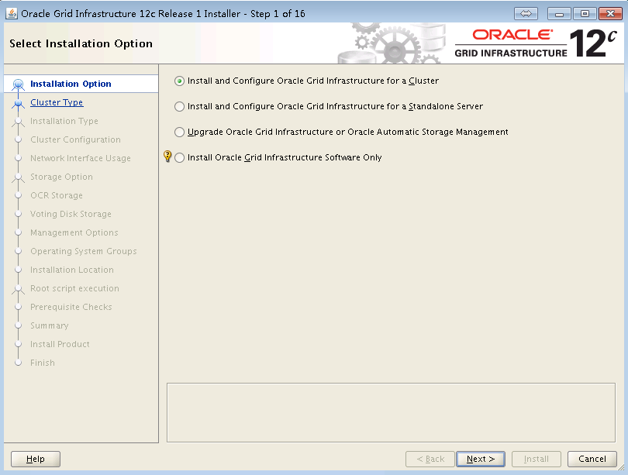

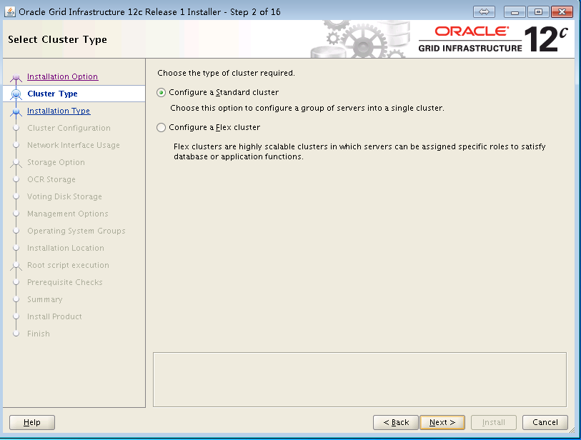

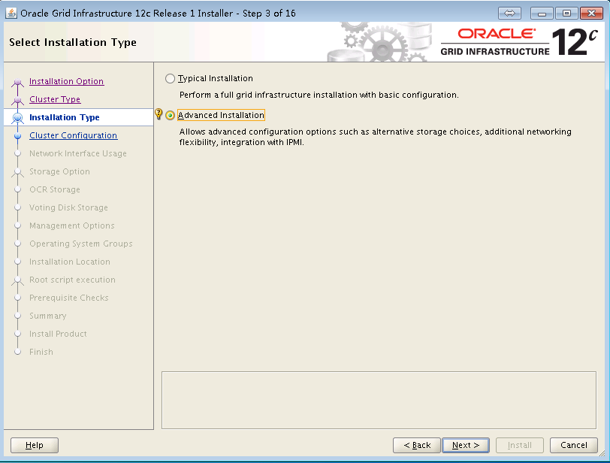 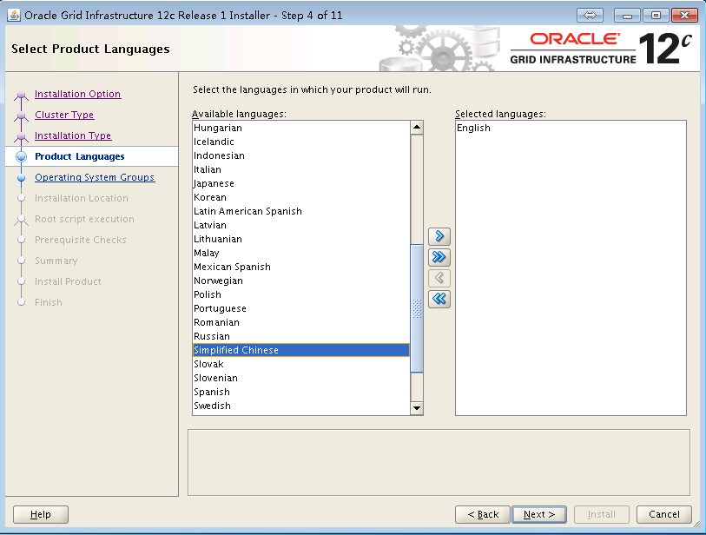

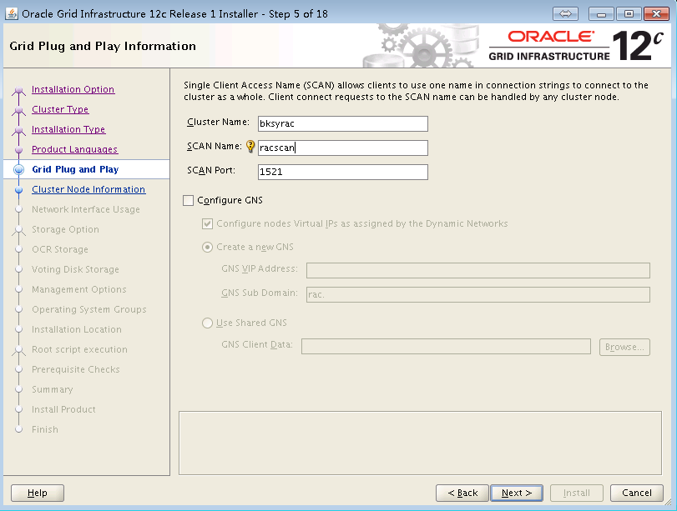

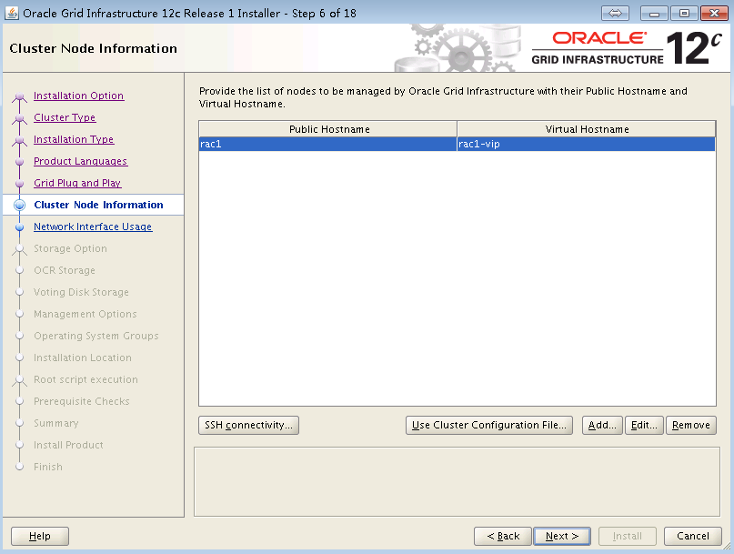

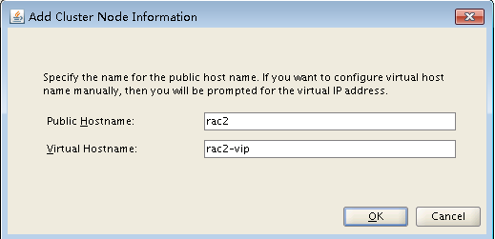

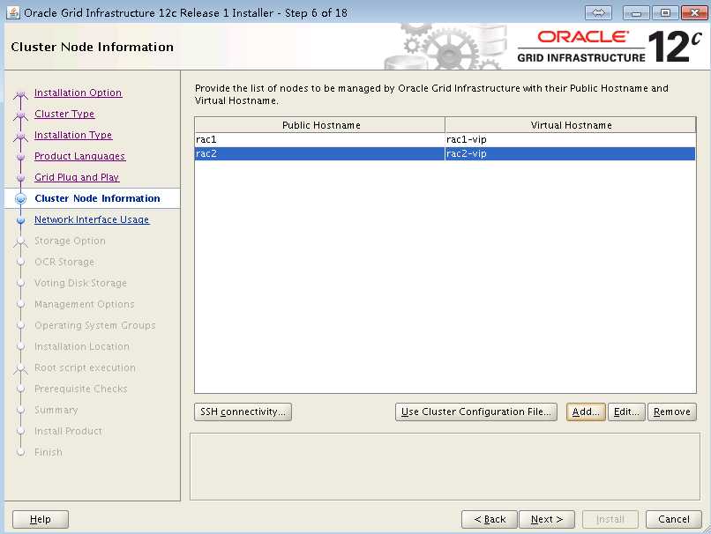

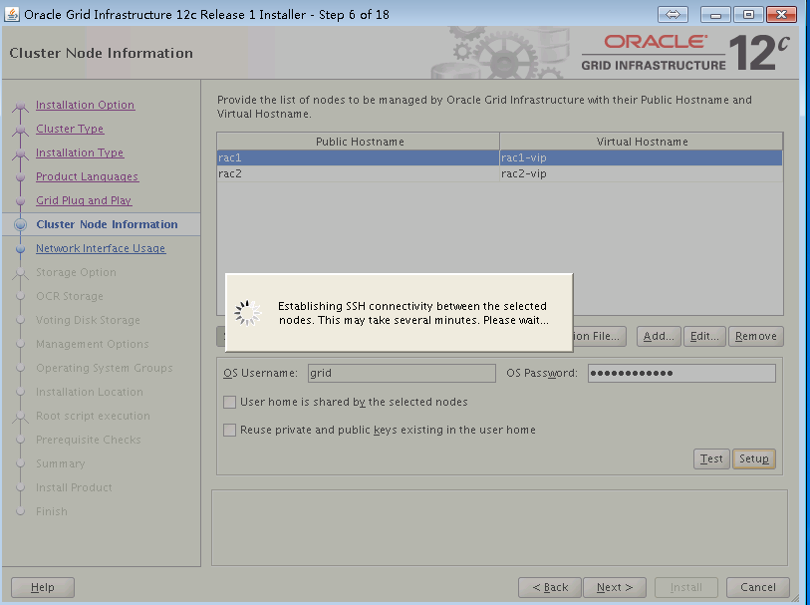

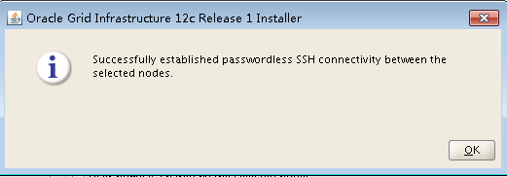

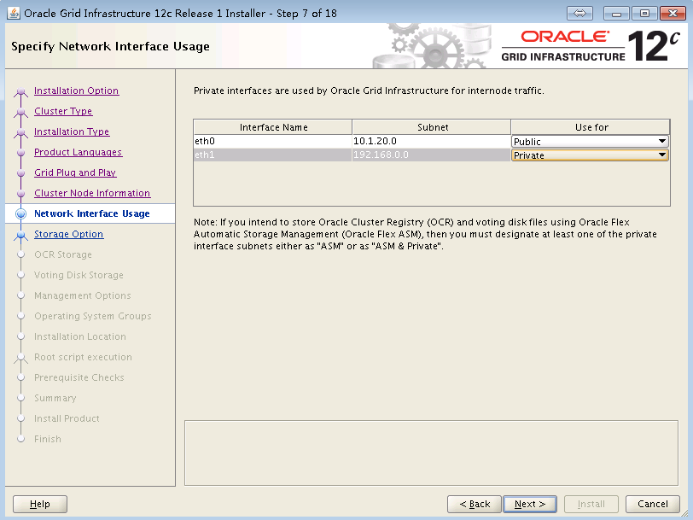

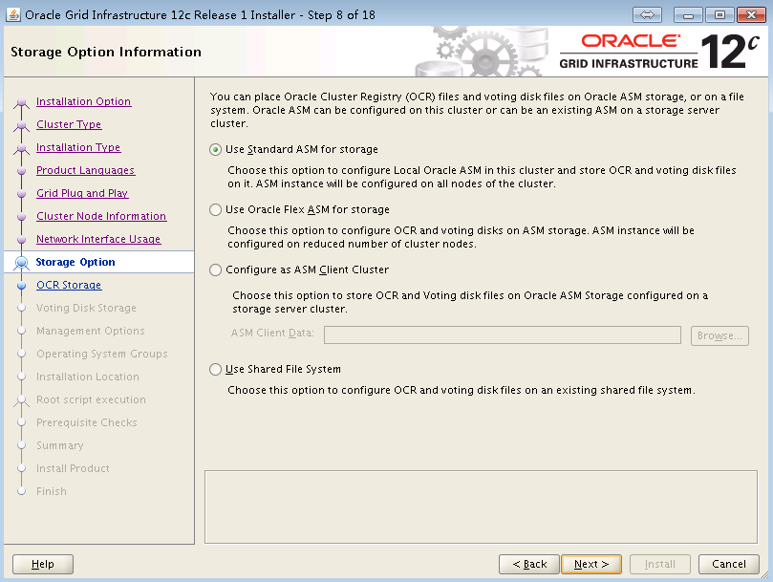

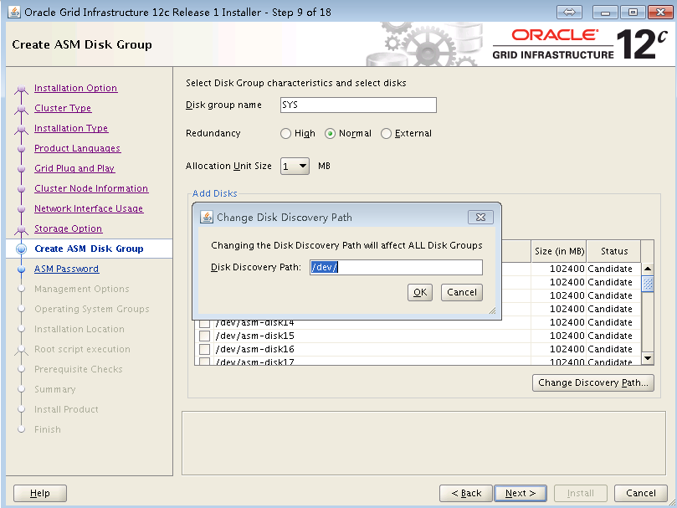

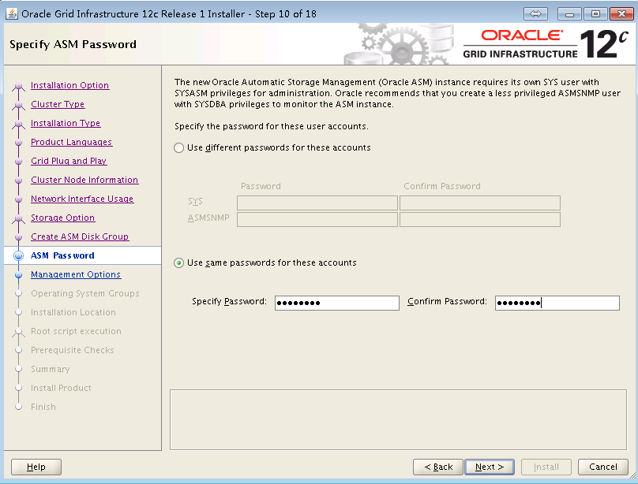

统一密码： Bksy1013

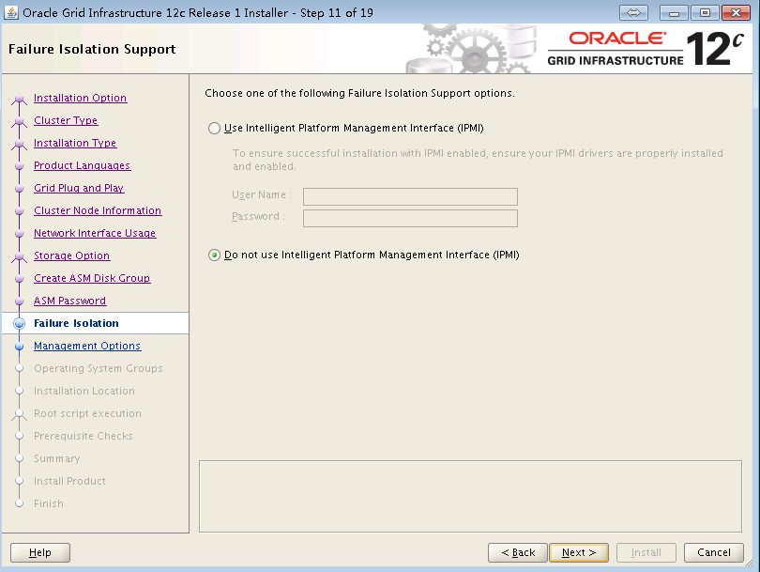

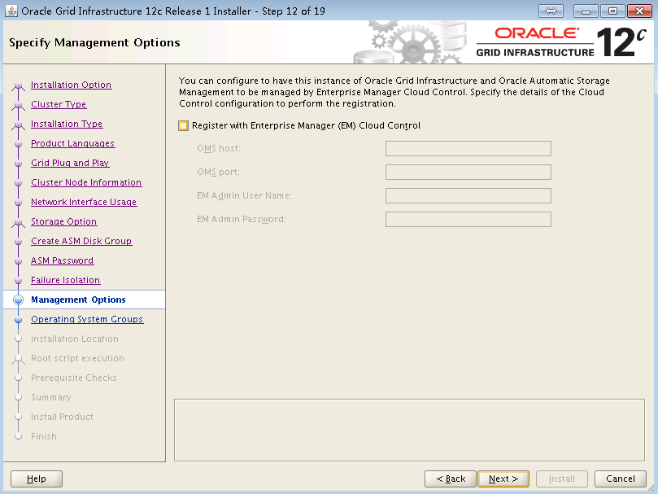

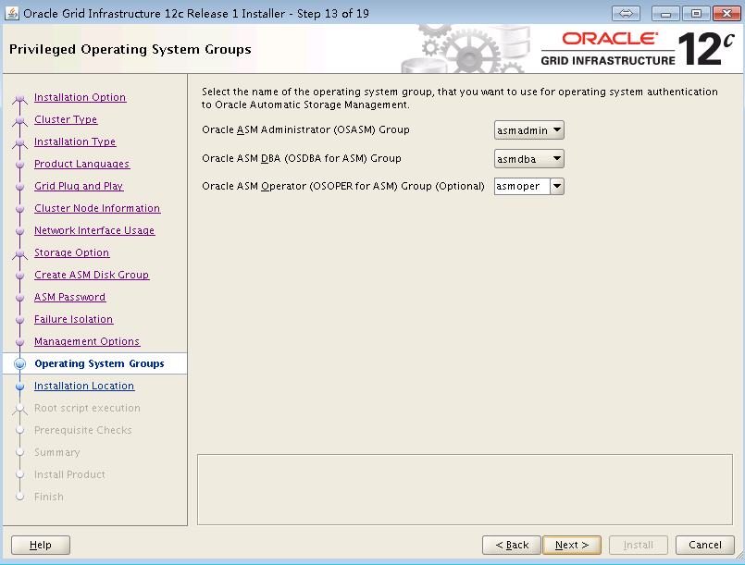

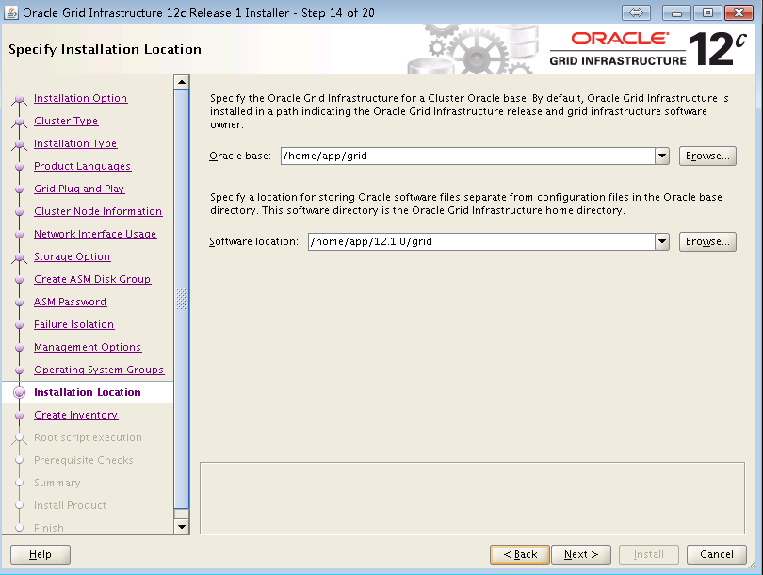

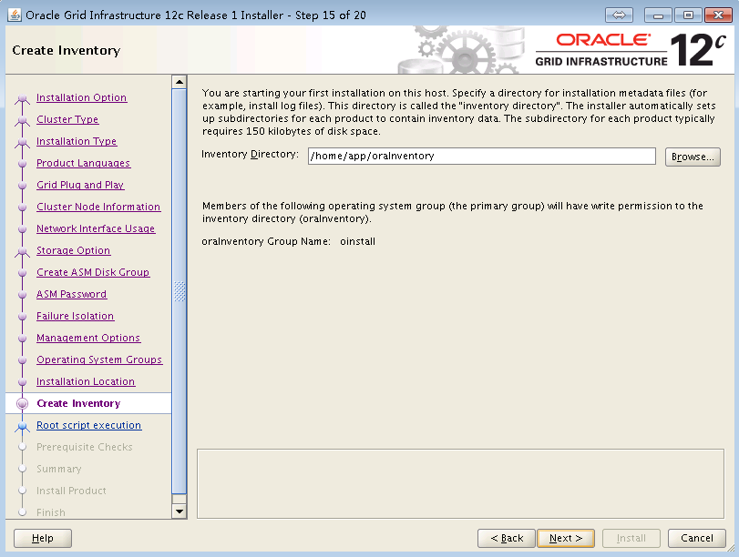

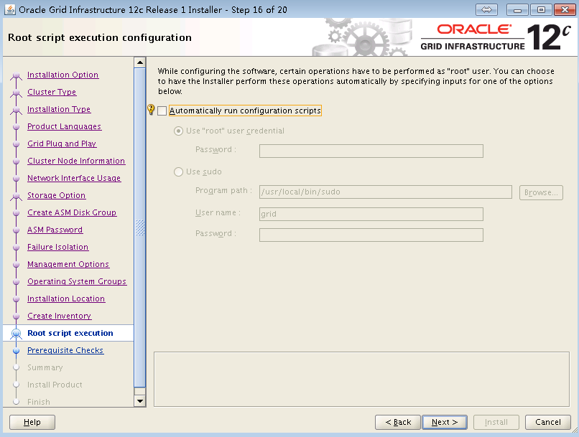

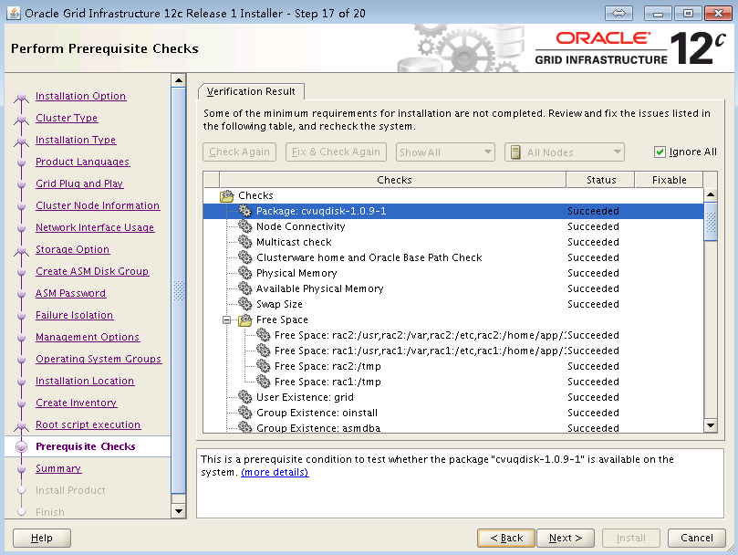

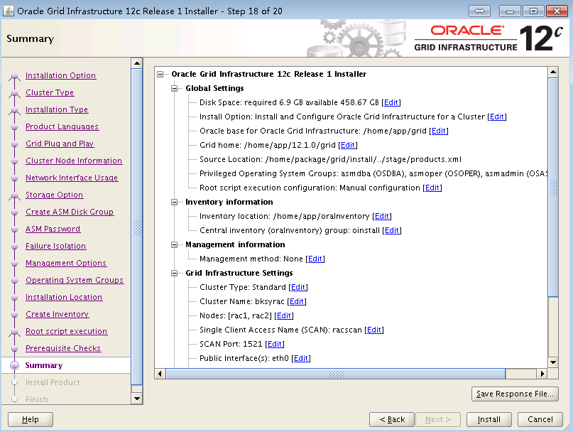

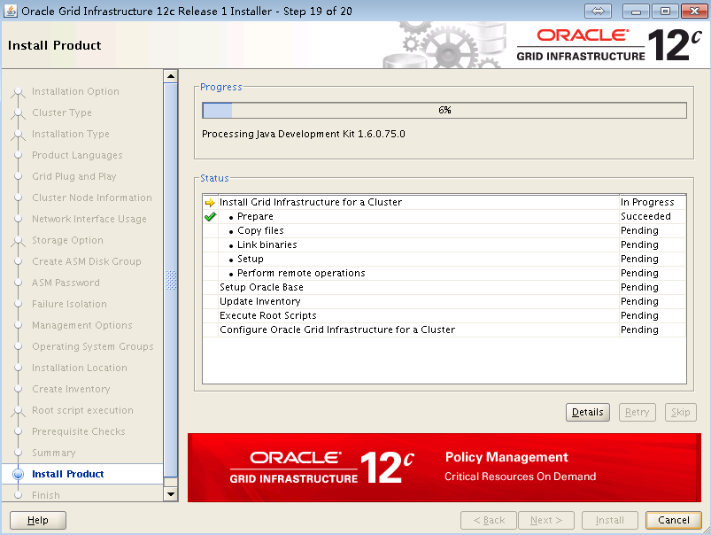

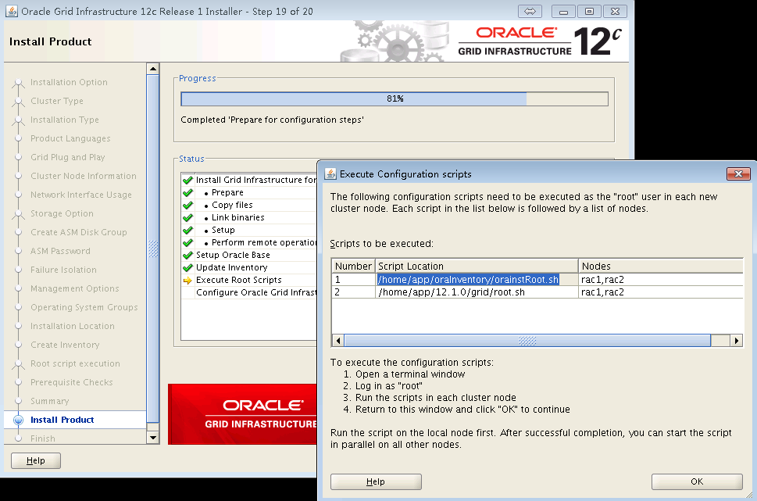

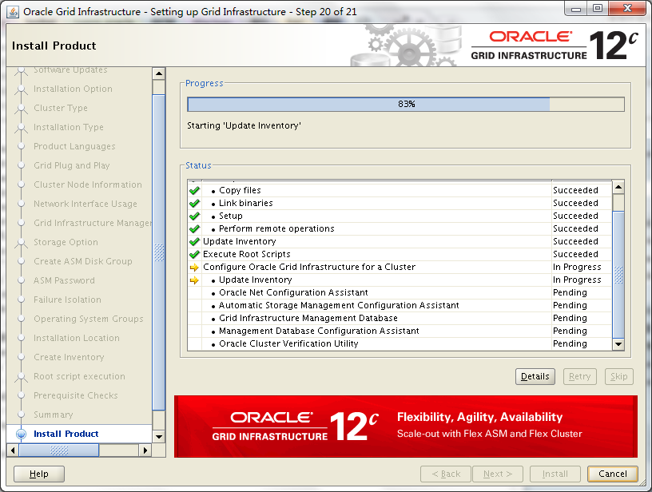

## 管理ASM磁盘

[grid@rac1 ~]$ asmca

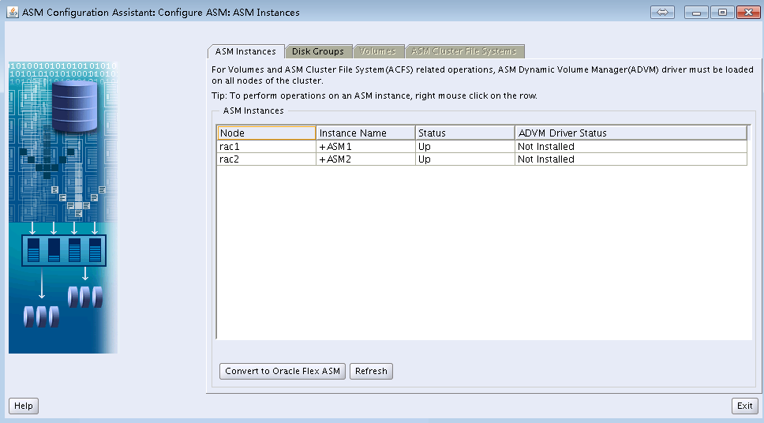

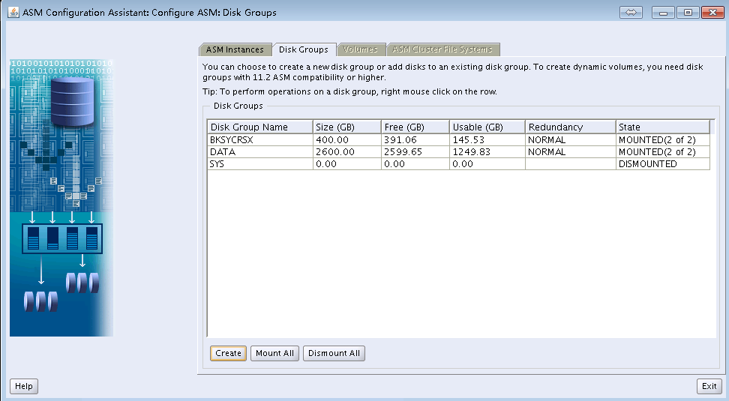

## 安装RDBMS软件 （数据库）

[root@12crac1 ~]# su - oracle

[oracle@12crac1 ~]$ cd /install/database/

[oracle@12crac1 database]$ ./runInstaller

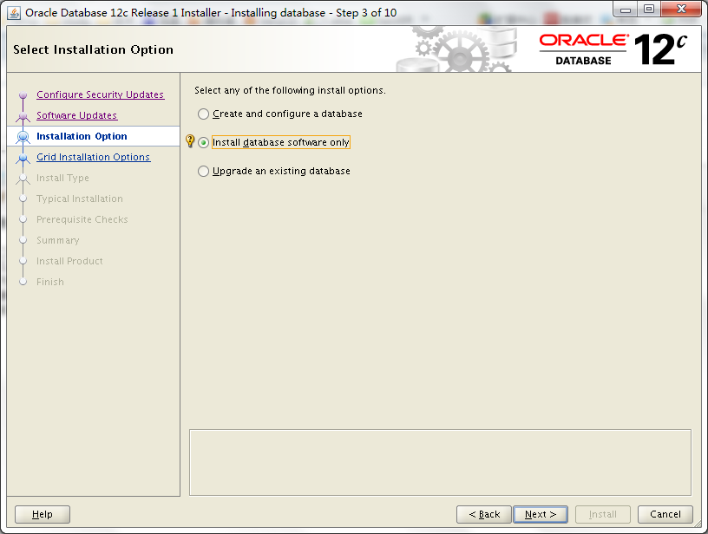

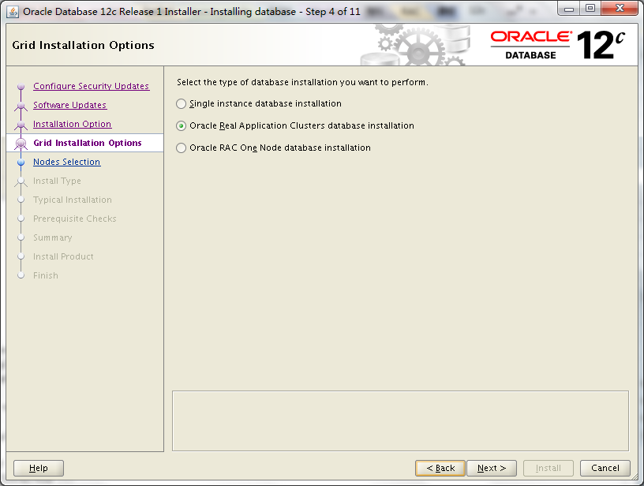

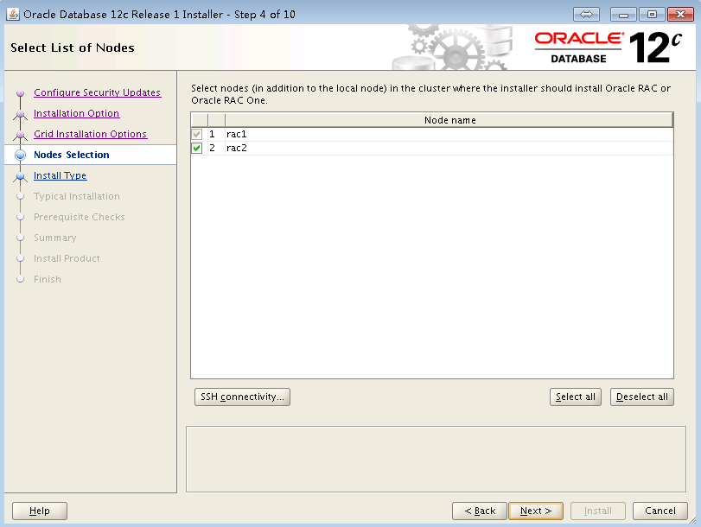

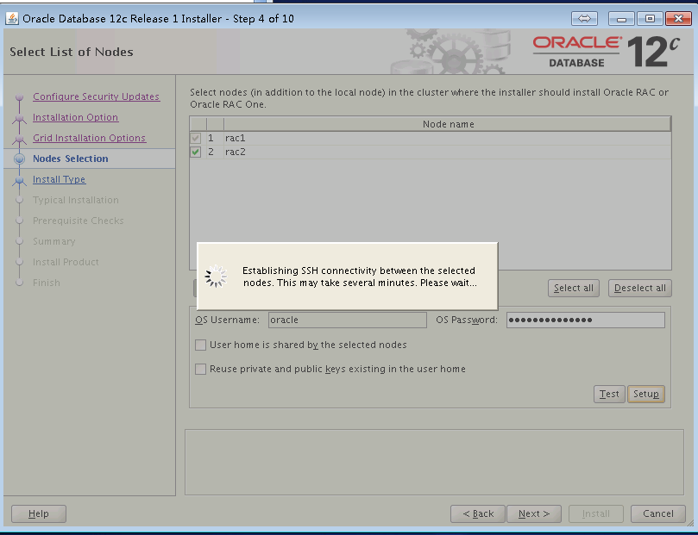

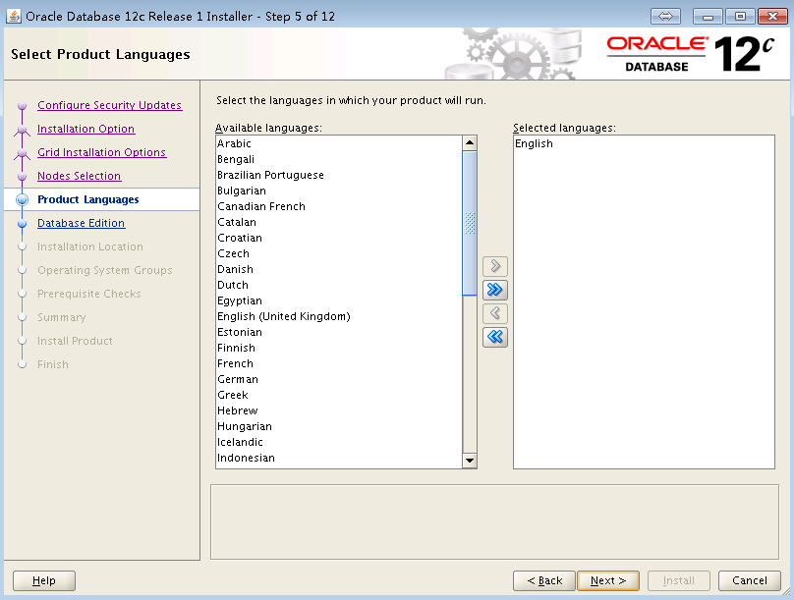

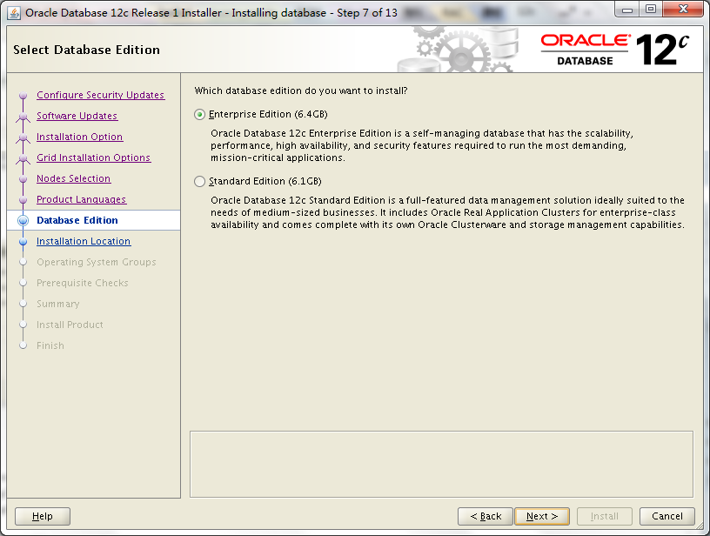

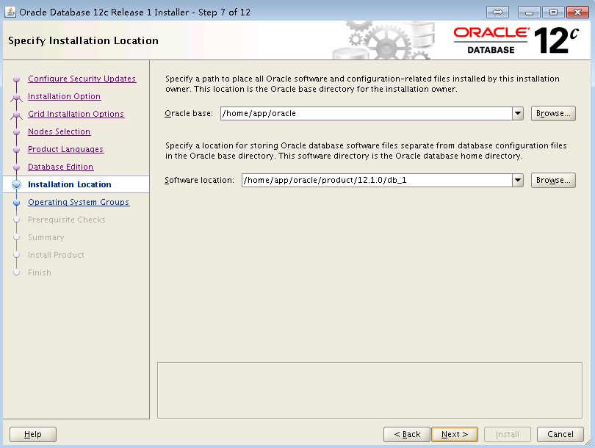

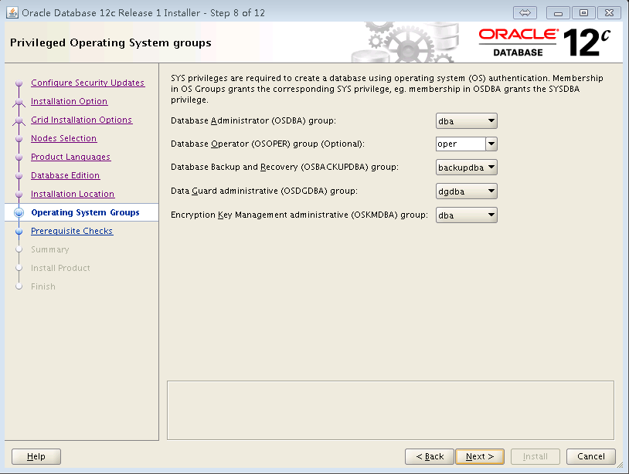

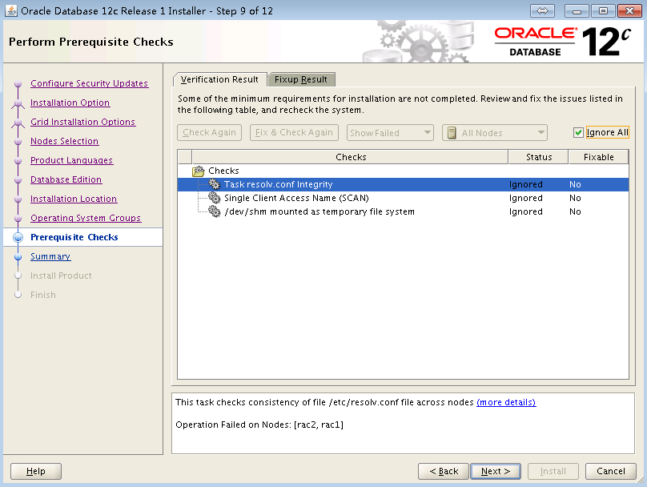

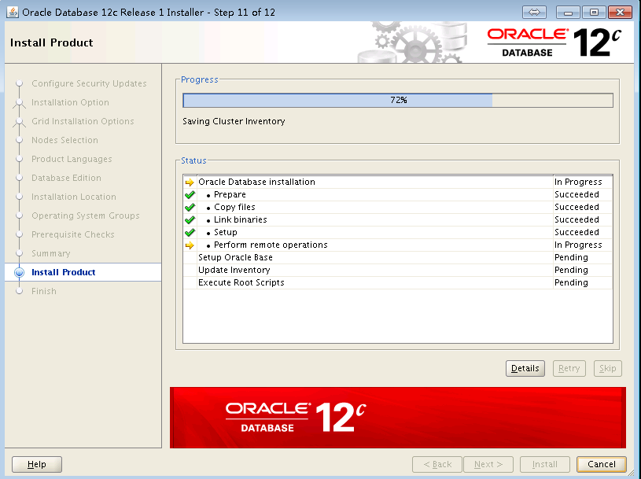

## 创建数据库

[oracle@rac1 ~]$ dbca

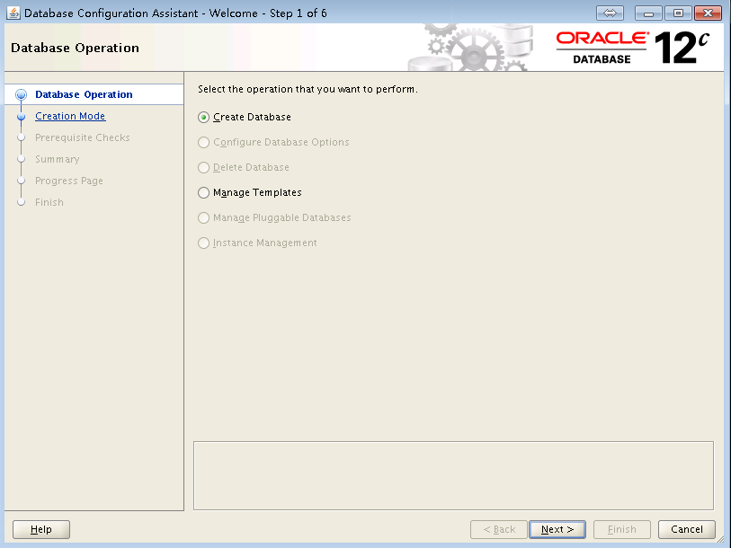

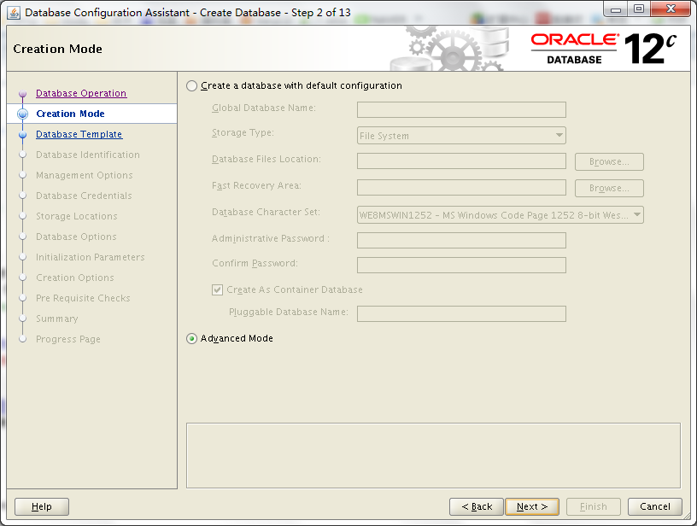

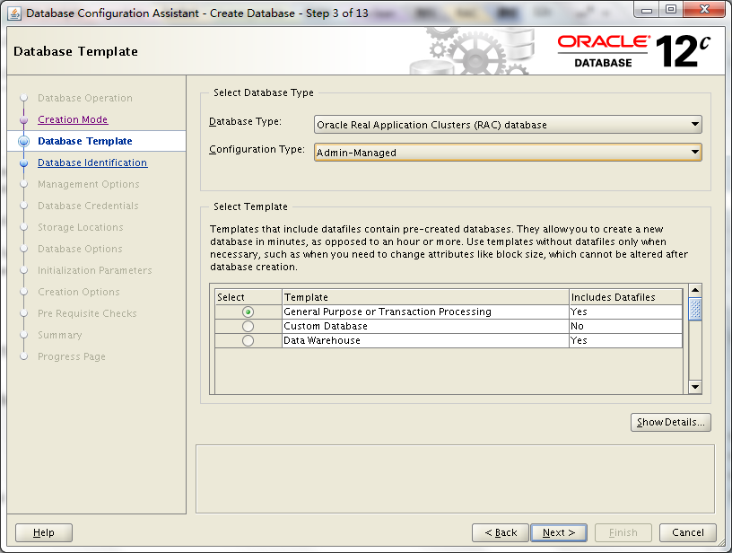

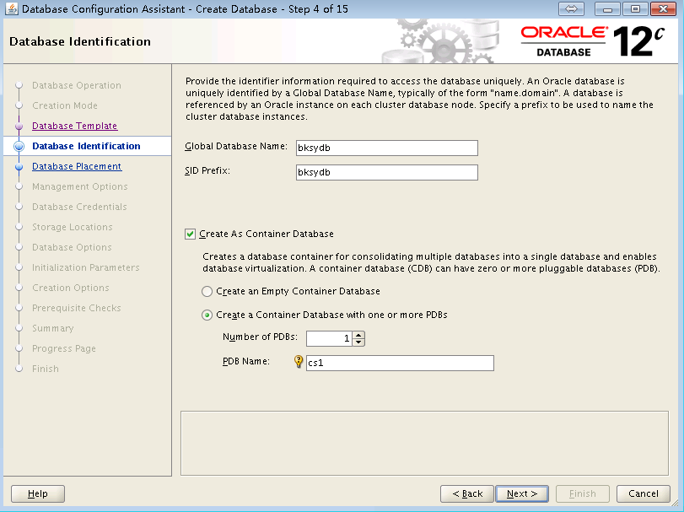

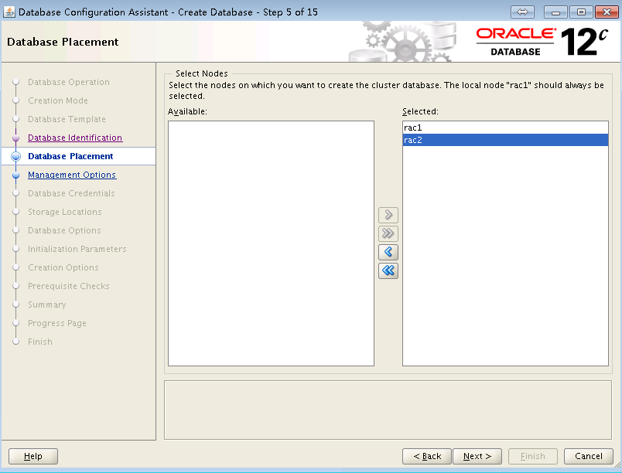

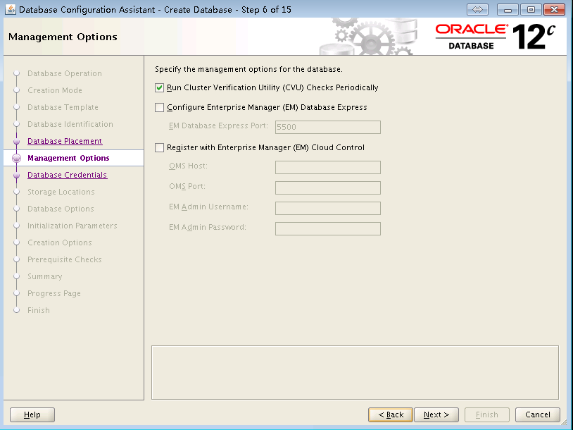

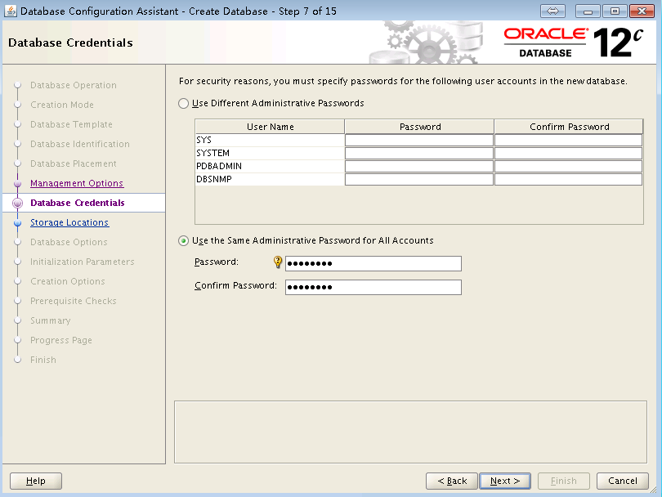

Bksy1013

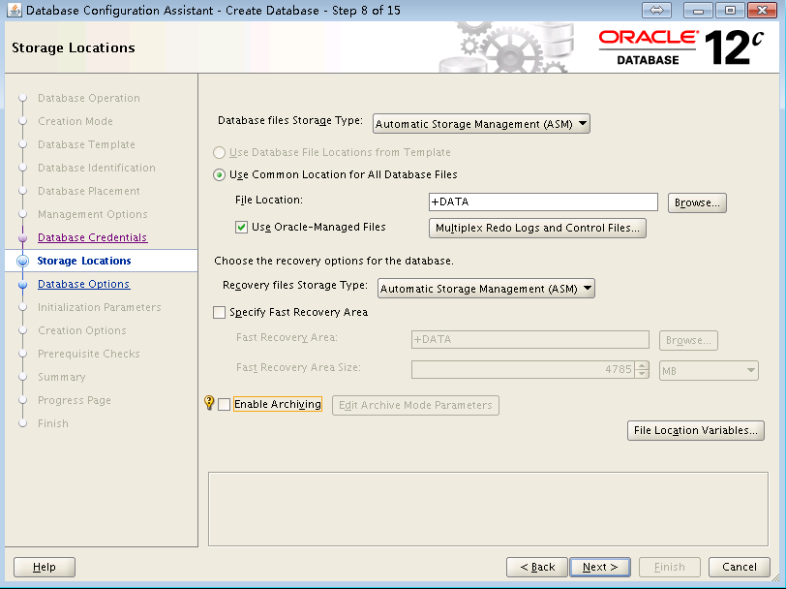

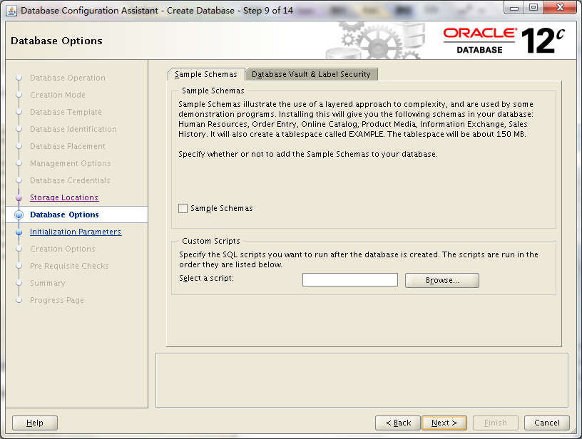

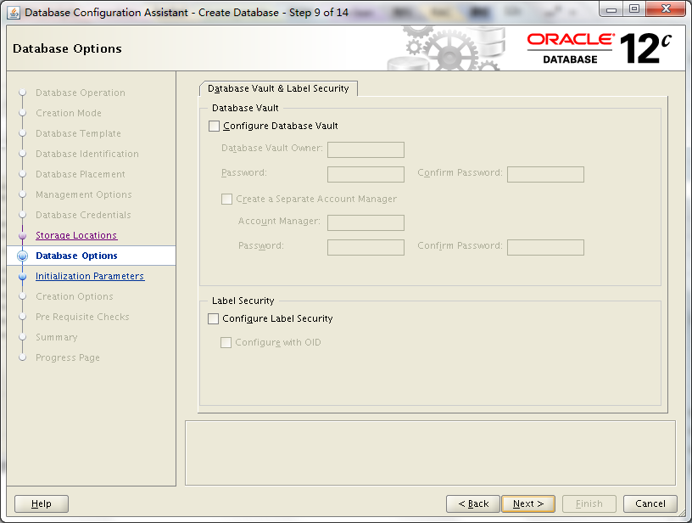

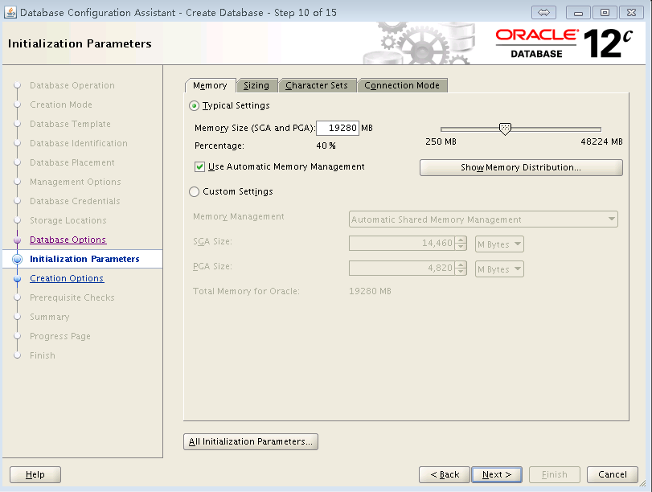

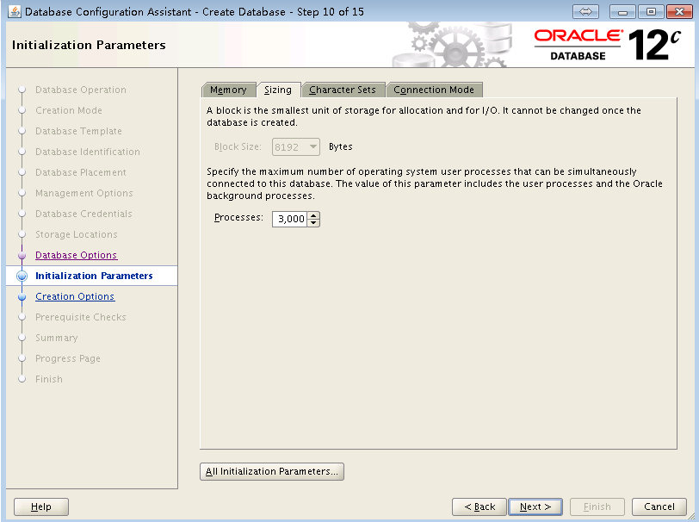

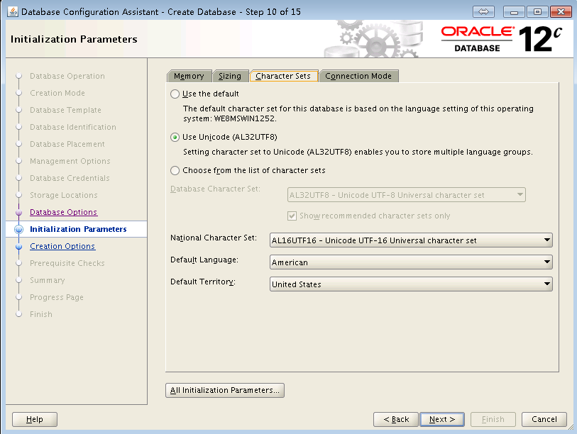

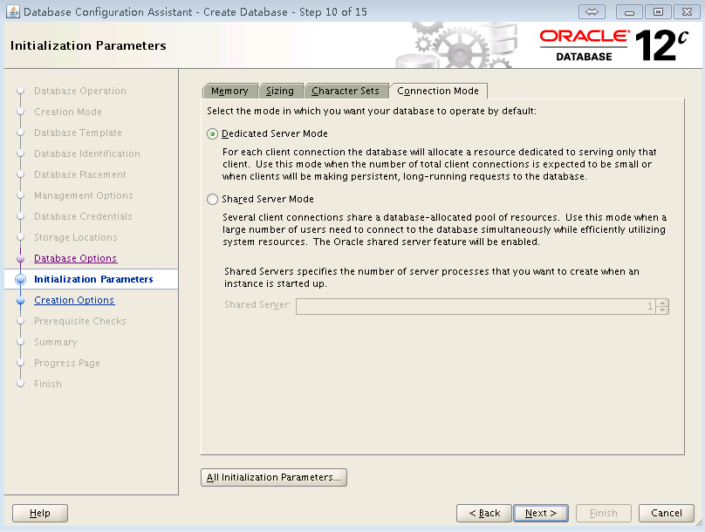

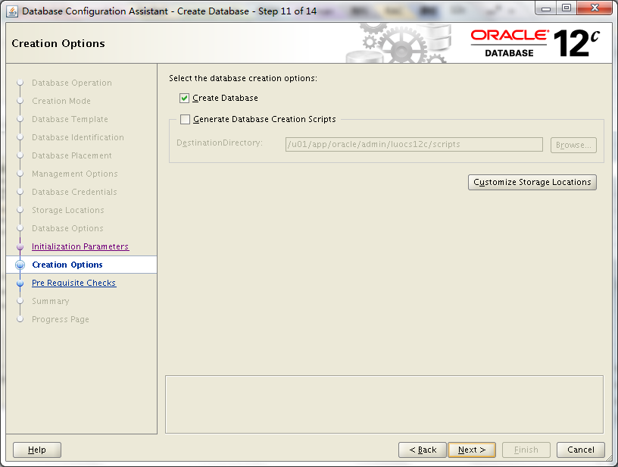

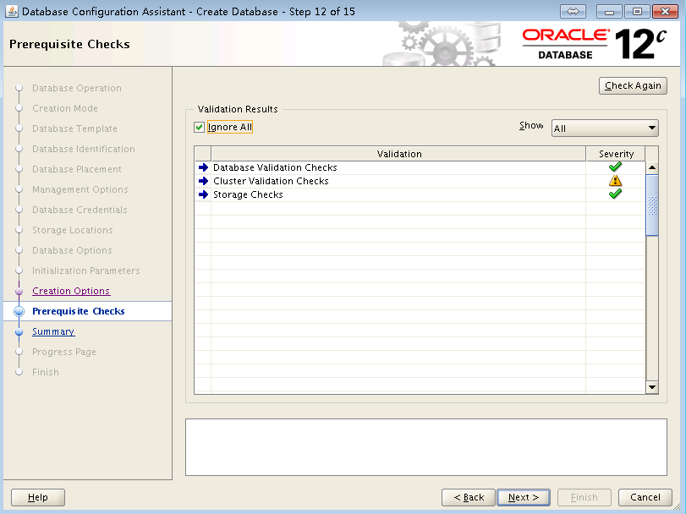

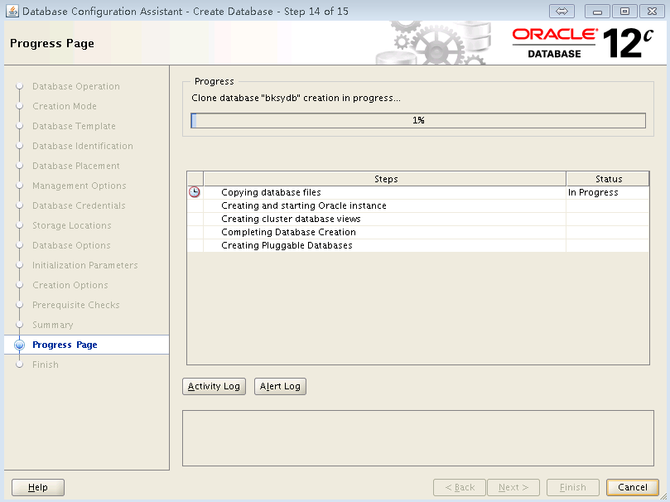

## 打补丁

cd /home/app/12.1.0/grid/

mkdir .patch\_storage

chown grid:oinstall .patch\_storage/

chown grid:oinstall bin/

chown grid:oinstall lib/

chown root:oinstall bin/

chown root:oinstall lib/

1. 卸载

./crsctl stop crs -f

perl rootcrs.pl -verbose -deconfig -force

rm -rf /home/app

rm -rf /etc/oraInst.loc

rm -rf /etc/oracle/

rm -rf /var/tmp/.oracle

rm -rf /tmp/.oracle

rm -rf /etc/oratab

rm -rf /tmp/O\*

## PDB设置

|  |  |  |
| --- | --- | --- |
| PDB | 管理员 | 说明 |
| APP | bksyadmin: Adminbksy1013 | 业务 |
| DATA | bksydata : Databksy1013 | 数据1（不分区） |
| DATAX | bksydata : Databksy1013 | 数据2（分区） |

CREATE PLUGGABLE DATABASE APP

ADMIN USER BKSYADMIN

IDENTIFIED BY ADMINBKSY1013

ROLES = (dba)

DEFAULT TABLESPACE BIZ\_TS

CREATE PLUGGABLE DATABASE DATA

ADMIN USER BKSYDATA

IDENTIFIED BY DATABKSY1013

ROLES = (dba)

DEFAULT TABLESPACE DATA\_TS

CREATE PLUGGABLE DATABASE DATAX

ADMIN USER BKSYDATA

IDENTIFIED BY DATABKSY1013

ROLES = (dba)

DEFAULT TABLESPACE DATA\_TS

CREATE PLUGGABLE DATABASE DATAY

ADMIN USER BKSYDATA

IDENTIFIED BY DATABKSY1013

ROLES = (dba)

DEFAULT TABLESPACE DATA\_TS

增加数据文件：

## 关闭RAC的顺序（重启前需要先手动关闭RAC，否则可能引起不可控的问题）

1. Oracle 用户关闭数据库 ： srvctl stop database –d bksydb
2. Oracle 用户查询数据库状态： srvctl status database –d bksydb
3. Grid用户关闭asm
4. Grid 用户查询asm
5. Root 关闭集群 crsctl stop -all
6. Root 查看集群状态 crs\_stat –t -v

# SolrCloud 完全安装部署手册

## IP配置

|  |  |  |  |
| --- | --- | --- | --- |
| 名称 | IP | 端口 | 说明 |
| Zookeeper1 | 10.1.31.178 | 2181 | Zookeeper集群1 |
| Zookeeper2 | 10.1.31.179 | 2181 | Zookeeper集群2 |
| SorlCloudA1 | 10.1.31.178 | 8001 | solrcloud服务器A1 |
| SolrCloudA2 | 10.1.31.178 | 8002 | solrcloud服务器A2 |
| SolrCloudB1 | 10.1.31.179 | 8001 | solrcloud服务器B1 |
| SolrCloudB2 | 10.1.31.179 | 8002 | solrcloud服务器B2 |

## 系统配置

修改/etc/security/limits.conf

bksysolr hard nproc 16384

bksysolr soft nofile 65536

bksysolr hard nofile 65536

bksysolr soft stack 10240

bksysolr hard stack 10240

## SolrCloud用户

useradd bksysolr

passwd bksysolr (solrbksy1013)

## 目录结构

根目录是 /mnt/solrcloud

赋予权限 chown –R bksysolr:bksysolr /mnt/solrcloud

## Zookeeper集群搭建

### Zookeeper安装

将Zookeeper.3.4.6的压缩包解药到 /mnt/solrcloud/zookeeper目录

### Zookeeper配置

[bksysolr@weblogic1] cd /mnt/solrcloud/zookeeper/conf

[bksysolr@weblogic1] vim zoo.cfg

#设置为如下内容（两个节点一致）

# synchronization phase can take

initLimit=10

# The number of ticks that can pass between

# sending a request and getting an acknowledgement

syncLimit=5

# the directory where the snapshot is stored.

# do not use /tmp for storage, /tmp here is just

# example sakes.

dataDir=/mnt/solrcloud/zookeeper/data

dataLogDir=/mnt/solrcloud/zookeeper/log

# the port at which the clients will connect

clientPort=2181

# the maximum number of client connections.

# increase this if you need to handle more clients

maxClientCnxns=60000

#

# Be sure to read the maintenance section of the

# administrator guide before turning on autopurge.

#

# http://zookeeper.apache.org/doc/current/zookeeperAdmin.html#sc\_maintenance

#

# The number of snapshots to retain in dataDir

#autopurge.snapRetainCount=3

# Purge task interval in hours

# Set to "0" to disable auto purge feature

#autopurge.purgeInterval=1

server.1=10.1.31.178:2888:3888

server.2=10.1.31.179:2888:3888

### 创建数据和日志目录

[bksysolr@weblogic1] mkdir –p /mnt/solrcloud/zookeeper/data

[bksysolr@weblogic1] mkdir –p /mnt/solrcloud/zookeeper/log

### 配置myid

[bksysolr@weblogic1] echo 1 >> /mnt/solrcloud/zookeeper/data/myid

[bksysolr@weblogic2] echo 2 >> /mnt/solrcloud/zookeeper/data/myid

### 启用Zookeeper

[bksysolr@weblogic1] /mnt/solrcloud/zookeeper/bin/./zkServer.sh start

[bksysolr@weblogic2] /mnt/solrcloud/zookeeper/bin/./zkServer.sh start

### 查看Zookeeper的状态

1> 10.1.31.178

   # /mnt/solrcloud/zookeeper/bin/zkServer.sh status

   JMX enabled by default

   Using config: /mnt/solrcloud/zookeeper/bin/../conf/zoo.cfg

   Mode: follower

## SolrCloud集群搭建

### Tomcat

解压tomat 7到指定目录

节点1：/mnt/solrcloud/tomcat/tomcatA1

节点1：/mnt/solrcloud /tomcat/tomcatA2

节点2：/mnt/solrcloud /tomcat/tomcatB1

节点2：/mnt/solrcloud /tomcat/tomcatB2

配置server.xml，配置为

A1 – 8001

A2 – 8002

B1 – 8001

B2 – 8002

创建 /mnt/solrcloud/tomcat/tomcat\*\*/conf/Catalina/localhost/solr.xml

输入一下内容

<?xml version="1.0" encoding="UTF-8"?>

<Context docBase="/mnt/solrcloud/tomcat/tomcat\*\*/webapps/solr" debug="0" crossContext="true">

<Environment name="solr/home" type="java.lang.String" value="/mnt/solrcloud/solr-cores/solr\*\*" override="true"/>

</Context>

\*\*代表了A1、A2、B1、B2

配置/mnt/solrcloud/tomcat/tomcat\*\*/bin/catalina.sh

在头部添加一行

JAVA\_OPTS="-DzkHost=10.1.31.178:2181,10.1.31.179:2181"

### Solrcloud配置文件和Lib文件

配置文件存放位置是

/mnt/solrcloud/solrcloud/config-files

配置文件夹下保存了6个collection的schema等等配置



Lib文件存放位置

/mnt/solrcloud/solrcloud/solr-lib

Lib文件包含了solr引用的各种lib文件和中文分词IKAnalyzer的lib包

### Solrcloud数据文件

数据文件存放在

/mnt/solrcloud/solr-cores

节点1：

/mnt/solrcloud/solr-cores/solrA1

/mnt/solrcloud/solr-cores/solrA2

节点2：

/mnt/solrcloud/solr-cores/solrB1

/mnt/solrcloud/solr-cores/solrB2

在数据目录中创建solr.xml

#hostPort对应于各个节点的端口号

<?xml version="1.0" encoding="UTF-8" ?>

<solr persistent="true">

<logging enabled="true">

<watcher size="100" threshold="INFO" />

</logging>

<cores adminPath="/admin/cores" host="${host:}" hostPort="8001" hostContext="${hostContext:solr}" zkClientTimeout="${zkClientTimeout:15000}">

</cores>

</solr>

创建目录如下：

节点1-A1

mkdir data

mkdir bksy\_ad\_S1\_R1

mkdir bksy\_article\_S1\_R1

mkdir bksy\_pic\_S1\_R1

mkdir bksy\_entity\_S1\_R1

mkdir bksy\_layout\_S1\_R1

mkdir bksy\_literature\_S1\_R1

cp -r data/ bksy\_ad\_S1\_R1

cp -r data/ bksy\_article\_S1\_R1

cp -r data/ bksy\_pic\_S1\_R1

cp -r data/ bksy\_entity\_S1\_R1

cp -r data/ bksy\_layout\_S1\_R1

cp -r data/ bksy\_literature\_S1\_R1

rm -r data/

节点1-A2：

mkdir data

mkdir bksy\_ad\_S2\_R1

mkdir bksy\_article\_S2\_R1

mkdir bksy\_pic\_S2\_R1

mkdir bksy\_entity\_S2\_R1

mkdir bksy\_layout\_S2\_R1

mkdir bksy\_literature\_S2\_R1

cp -r data/ bksy\_ad\_S2\_R1

cp -r data/ bksy\_article\_S2\_R1

cp -r data/ bksy\_pic\_S2\_R1

cp -r data/ bksy\_entity\_S2\_R1

cp -r data/ bksy\_layout\_S2\_R1

cp -r data/ bksy\_literature\_S2\_R1

rm -r data/

节点2-B1

mkdir data

mkdir bksy\_ad\_S1\_R2

mkdir bksy\_article\_S1\_R2

mkdir bksy\_pic\_S1\_R2

mkdir bksy\_entity\_S1\_R2

mkdir bksy\_layout\_S1\_R2

mkdir bksy\_literature\_S1\_R2

cp -r data/ bksy\_ad\_S1\_R2

cp -r data/ bksy\_article\_S1\_R2

cp -r data/ bksy\_pic\_S1\_R2

cp -r data/ bksy\_entity\_S1\_R2

cp -r data/ bksy\_layout\_S1\_R2

cp -r data/ bksy\_literature\_S1\_R2

rm -r data/

节点2-B2

mkdir data

mkdir bksy\_ad\_S2\_R2

mkdir bksy\_article\_S2\_R2

mkdir bksy\_pic\_S2\_R2

mkdir bksy\_entity\_S2\_R2

mkdir bksy\_layout\_S2\_R2

mkdir bksy\_literature\_S2\_R2

cp -r data/ bksy\_ad\_S2\_R2

cp -r data/ bksy\_article\_S2\_R2

cp -r data/ bksy\_pic\_S2\_R2

cp -r data/ bksy\_entity\_S2\_R2

cp -r data/ bksy\_layout\_S2\_R2

cp -r data/ bksy\_literature\_S2\_R2

rm -r data/

### Solrcloud启动

节点1：

/mnt/solrcloud/tomcat/tomcatA1/bin/./startup.sh

/mnt/solrcloud/tomcat/tomcatA2/bin/./startup.sh

节点2：

/mnt/solrcloud/tomcat/tomcatB1/bin/./startup.sh

/mnt/solrcloud/tomcat/tomcatB2/bin/./startup.sh

访问地址为：

A1 <http://10.1.31.178:8001/solr>

A2 <http://10.1.31.178:8002/solr>

B1 <http://10.1.31.179:8001/solr>

B2 <http://10.1.31.179:8002/solr>

### Solrcloud配置collection

上传6个collection的配置文件

java -classpath .:/mnt/solrcloud/solrcloud/solr-lib/\* org.apache.solr.cloud.ZkCLI -cmd upconfig -zkhost 10.1.31.178:2181,10.1.31.179:2181 -confdir /mnt/solrcloud/solrcloud/config-files/bksy\_ad -confname bksy\_ad

java -classpath .:/mnt/solrcloud/solrcloud/solr-lib/\* org.apache.solr.cloud.ZkCLI -cmd upconfig -zkhost 10.1.31.178:2181,10.1.31.179:2181 -confdir /mnt/solrcloud/solrcloud/config-files/bksy\_article -confname bksy\_article

java -classpath .:/mnt/solrcloud/solrcloud/solr-lib/\* org.apache.solr.cloud.ZkCLI -cmd upconfig -zkhost 10.1.31.178:2181,10.1.31.179:2181 -confdir /mnt/solrcloud/solrcloud/config-files/bksy\_pic -confname bksy\_pic

java -classpath .:/mnt/solrcloud/solrcloud/solr-lib/\* org.apache.solr.cloud.ZkCLI -cmd upconfig -zkhost 10.1.31.178:2181,10.1.31.179:2181 -confdir /mnt/solrcloud/solrcloud/config-files/bksy\_layout -confname bksy\_layout

java -classpath .:/mnt/solrcloud/solrcloud/solr-lib/\* org.apache.solr.cloud.ZkCLI -cmd upconfig -zkhost 10.1.31.178:2181,10.1.31.179:2181 -confdir /mnt/solrcloud/solrcloud/config-files/bksy\_entity -confname bksy\_entity

java -classpath .:/mnt/solrcloud/solrcloud/solr-lib/\* org.apache.solr.cloud.ZkCLI -cmd upconfig -zkhost 10.1.31.178:2181,10.1.31.179:2181 -confdir /mnt/solrcloud/solrcloud/config-files/bksy\_literature -confname bksy\_literature

连接配置

java -classpath .:/mnt/solrcloud/solrcloud/solr-lib/\* org.apache.solr.cloud.ZkCLI -cmd linkconfig -collection bksy\_ad -confname bksy\_ad -zkhost 10.1.31.178:2181,10.1.31.179:2181

java -classpath .:/mnt/solrcloud/solrcloud/solr-lib/\* org.apache.solr.cloud.ZkCLI -cmd linkconfig -collection bksy\_article -confname bksy\_article -zkhost 10.1.31.178:2181,10.1.31.179:2181

java -classpath .:/mnt/solrcloud/solrcloud/solr-lib/\* org.apache.solr.cloud.ZkCLI -cmd linkconfig -collection bksy\_pic -confname bksy\_pic -zkhost 10.1.31.178:2181,10.1.31.179:2181

java -classpath .:/mnt/solrcloud/solrcloud/solr-lib/\* org.apache.solr.cloud.ZkCLI -cmd linkconfig -collection bksy\_layout -confname bksy\_layout -zkhost 10.1.31.178:2181,10.1.31.179:2181

java -classpath .:/mnt/solrcloud/solrcloud/solr-lib/\* org.apache.solr.cloud.ZkCLI -cmd linkconfig -collection bksy\_entity -confname bksy\_entity -zkhost 10.1.31.178:2181,10.1.31.179:2181

java -classpath .:/mnt/solrcloud/solrcloud/solr-lib/\* org.apache.solr.cloud.ZkCLI -cmd linkconfig -collection bksy\_literature -confname bksy\_literature -zkhost 10.1.31.178:2181,10.1.31.179:2181

### Solrcloud手动配置core（目的是为了两台机器确保互备，自动配置可能不能保障）

手动创建core

节点1：

curl 'http://10.1.31.178:8001/solr/admin/cores?action=CREATE&name=bksy\_ad&collection=bksy\_ad&shard=shard1&config=solrconfig.xml&schema=schema.xml&instanceDir=/mnt/solrcloud/solr-cores/solrA1/bksy\_ad\_S1\_R1/&dataDir=/mnt/solrcloud/solr-cores/solrA1/bksy\_ad\_S1\_R1/data/'

curl 'http://10.1.31.178:8001/solr/admin/cores?action=CREATE&name=bksy\_article&collection=bksy\_article&shard=shard1&config=solrconfig.xml&schema=schema.xml&instanceDir=/mnt/solrcloud/solr-cores/solrA1/bksy\_article\_S1\_R1/&dataDir=/mnt/solrcloud/solr-cores/solrA1/bksy\_article\_S1\_R1/data/'

curl 'http://10.1.31.178:8001/solr/admin/cores?action=CREATE&name=bksy\_pic&collection=bksy\_pic&shard=shard1&config=solrconfig.xml&schema=schema.xml&instanceDir=/mnt/solrcloud/solr-cores/solrA1/bksy\_pic\_S1\_R1/&dataDir=/mnt/solrcloud/solr-cores/solrA1/bksy\_pic\_S1\_R1/data/'

curl 'http://10.1.31.178:8001/solr/admin/cores?action=CREATE&name=bksy\_layout&collection=bksy\_layout&shard=shard1&config=solrconfig.xml&schema=schema.xml&instanceDir=/mnt/solrcloud/solr-cores/solrA1/bksy\_layout\_S1\_R1/&dataDir=/mnt/solrcloud/solr-cores/solrA1/bksy\_layout\_S1\_R1/data/'

curl 'http://10.1.31.178:8001/solr/admin/cores?action=CREATE&name=bksy\_entity&collection=bksy\_entity&shard=shard1&config=solrconfig.xml&schema=schema.xml&instanceDir=/mnt/solrcloud/solr-cores/solrA1/bksy\_entity\_S1\_R1/&dataDir=/mnt/solrcloud/solr-cores/solrA1/bksy\_entity\_S1\_R1/data/'

curl 'http://10.1.31.178:8001/solr/admin/cores?action=CREATE&name=bksy\_literature&collection=bksy\_literature&shard=shard1&config=solrconfig.xml&schema=schema.xml&instanceDir=/mnt/solrcloud/solr-cores/solrA1/bksy\_literature\_S1\_R1/&dataDir=/mnt/solrcloud/solr-cores/solrA1/bksy\_literature\_S1\_R1/data/'

curl 'http://10.1.31.178:8002/solr/admin/cores?action=CREATE&name=bksy\_ad&collection=bksy\_ad&shard=shard2&config=solrconfig.xml&schema=schema.xml&instanceDir=/mnt/solrcloud/solr-cores/solrA1/bksy\_ad\_S2\_R1/&dataDir=/mnt/solrcloud/solr-cores/solrA1/bksy\_ad\_S2\_R1/data/'

curl 'http://10.1.31.178:8002/solr/admin/cores?action=CREATE&name=bksy\_article&collection=bksy\_article&shard=shard2&config=solrconfig.xml&schema=schema.xml&instanceDir=/mnt/solrcloud/solr-cores/solrA1/bksy\_article\_S2\_R1/&dataDir=/mnt/solrcloud/solr-cores/solrA1/bksy\_article\_S2\_R1/data/'

curl 'http://10.1.31.178:8002/solr/admin/cores?action=CREATE&name=bksy\_pic&collection=bksy\_pic&shard=shard2&config=solrconfig.xml&schema=schema.xml&instanceDir=/mnt/solrcloud/solr-cores/solrA1/bksy\_pic\_S2\_R1/&dataDir=/mnt/solrcloud/solr-cores/solrA1/bksy\_pic\_S2\_R1/data/'

curl 'http://10.1.31.178:8002/solr/admin/cores?action=CREATE&name=bksy\_layout&collection=bksy\_layout&shard=shard2&config=solrconfig.xml&schema=schema.xml&instanceDir=/mnt/solrcloud/solr-cores/solrA1/bksy\_layout\_S2\_R1/&dataDir=/mnt/solrcloud/solr-cores/solrA1/bksy\_layout\_S2\_R1/data/'

curl 'http://10.1.31.178:8002/solr/admin/cores?action=CREATE&name=bksy\_entity&collection=bksy\_entity&shard=shard2&config=solrconfig.xml&schema=schema.xml&instanceDir=/mnt/solrcloud/solr-cores/solrA1/bksy\_entity\_S2\_R1/&dataDir=/mnt/solrcloud/solr-cores/solrA1/bksy\_entity\_S2\_R1/data/'

curl 'http://10.1.31.178:8002/solr/admin/cores?action=CREATE&name=bksy\_literature&collection=bksy\_literature&shard=shard2&config=solrconfig.xml&schema=schema.xml&instanceDir=/mnt/solrcloud/solr-cores/solrA1/bksy\_literature\_S2\_R1/&dataDir=/mnt/solrcloud/solr-cores/solrA1/bksy\_literature\_S2\_R1/data/'

节点2：

curl 'http://10.1.31.179:8001/solr/admin/cores?action=CREATE&name=bksy\_ad&collection=bksy\_ad&shard=shard1&config=solrconfig.xml&schema=schema.xml&instanceDir=/mnt/solrcloud/solr-cores/solrA2/bksy\_ad\_S1\_R2/&dataDir=/mnt/solrcloud/solr-cores/solrA2/bksy\_ad\_S1\_R2/data/'

curl 'http://10.1.31.179:8001/solr/admin/cores?action=CREATE&name=bksy\_article&collection=bksy\_article&shard=shard1&config=solrconfig.xml&schema=schema.xml&instanceDir=/mnt/solrcloud/solr-cores/solrA2/bksy\_article\_S1\_R2/&dataDir=/mnt/solrcloud/solr-cores/solrA2/bksy\_article\_S1\_R2/data/'

curl 'http://10.1.31.179:8001/solr/admin/cores?action=CREATE&name=bksy\_pic&collection=bksy\_pic&shard=shard1&config=solrconfig.xml&schema=schema.xml&instanceDir=/mnt/solrcloud/solr-cores/solrA2/bksy\_pic\_S1\_R2/&dataDir=/mnt/solrcloud/solr-cores/solrA2/bksy\_pic\_S1\_R2/data/'

curl 'http://10.1.31.179:8001/solr/admin/cores?action=CREATE&name=bksy\_layout&collection=bksy\_layout&shard=shard1&config=solrconfig.xml&schema=schema.xml&instanceDir=/mnt/solrcloud/solr-cores/solrA2/bksy\_layout\_S1\_R2/&dataDir=/mnt/solrcloud/solr-cores/solrA2/bksy\_layout\_S1\_R2/data/'

curl 'http://10.1.31.179:8001/solr/admin/cores?action=CREATE&name=bksy\_entity&collection=bksy\_entity&shard=shard1&config=solrconfig.xml&schema=schema.xml&instanceDir=/mnt/solrcloud/solr-cores/solrA2/bksy\_entity\_S1\_R2/&dataDir=/mnt/solrcloud/solr-cores/solrA2/bksy\_entity\_S1\_R2/data/'

curl 'http://10.1.31.179:8001/solr/admin/cores?action=CREATE&name=bksy\_literature&collection=bksy\_literature&shard=shard1&config=solrconfig.xml&schema=schema.xml&instanceDir=/mnt/solrcloud/solr-cores/solrA2/bksy\_literature\_S1\_R2/&dataDir=/mnt/solrcloud/solr-cores/solrA2/bksy\_literature\_S1\_R2/data/'

curl 'http://10.1.31.179:8002/solr/admin/cores?action=CREATE&name=bksy\_ad&collection=bksy\_ad&shard=shard2&config=solrconfig.xml&schema=schema.xml&instanceDir=/mnt/solrcloud/solr-cores/solrA1/bksy\_ad\_S2\_R2/&dataDir=/mnt/solrcloud/solr-cores/solrA1/bksy\_ad\_S2\_R2/data/'

curl 'http://10.1.31.179:8002/solr/admin/cores?action=CREATE&name=bksy\_article&collection=bksy\_article&shard=shard2&config=solrconfig.xml&schema=schema.xml&instanceDir=/mnt/solrcloud/solr-cores/solrA1/bksy\_article\_S2\_R2/&dataDir=/mnt/solrcloud/solr-cores/solrA1/bksy\_article\_S2\_R2/data/'

curl 'http://10.1.31.179:8002/solr/admin/cores?action=CREATE&name=bksy\_pic&collection=bksy\_pic&shard=shard2&config=solrconfig.xml&schema=schema.xml&instanceDir=/mnt/solrcloud/solr-cores/solrA1/bksy\_pic\_S2\_R2/&dataDir=/mnt/solrcloud/solr-cores/solrA1/bksy\_pic\_S2\_R2/data/'

curl 'http://10.1.31.179:8002/solr/admin/cores?action=CREATE&name=bksy\_layout&collection=bksy\_layout&shard=shard2&config=solrconfig.xml&schema=schema.xml&instanceDir=/mnt/solrcloud/solr-cores/solrA1/bksy\_layout\_S2\_R2/&dataDir=/mnt/solrcloud/solr-cores/solrA1/bksy\_layout\_S2\_R2/data/'

curl 'http://10.1.31.179:8002/solr/admin/cores?action=CREATE&name=bksy\_entity&collection=bksy\_entity&shard=shard2&config=solrconfig.xml&schema=schema.xml&instanceDir=/mnt/solrcloud/solr-cores/solrA1/bksy\_entity\_S2\_R2/&dataDir=/mnt/solrcloud/solr-cores/solrA1/bksy\_entity\_S2\_R2/data/'

curl 'http://10.1.31.179:8002/solr/admin/cores?action=CREATE&name=bksy\_literature&collection=bksy\_literature&shard=shard2&config=solrconfig.xml&schema=schema.xml&instanceDir=/mnt/solrcloud/solr-cores/solrA1/bksy\_literature\_S2\_R2/&dataDir=/mnt/solrcloud/solr-cores/solrA1/bksy\_literature\_S2\_R2/data/'

### 刷新Solrcloud拓扑如下所示

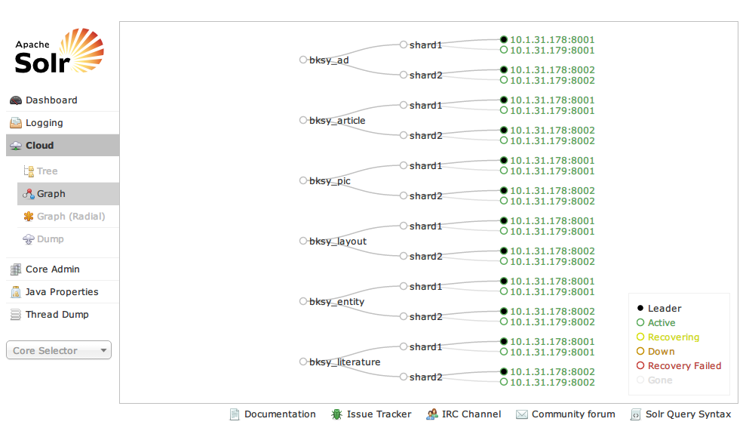

## SolrCloud关闭

1. **SolrCloud停止**

ps –ef|grep tomcat

查看tomcat的进程号

kill -9 进程号

1. **Zookeeper停止**

/mnt/solrcloud/zookeeper/bin/zkServer.sh stop

## SolrCloud启动

1. **Zookeeper开启**

/mnt/solrcloud/zookeeper/bin/zkServer.sh start

1. **SolrCloud停止**

178:

/mnt/solrcloud/tomcat/tomcatA1/bin/./startup.sh

/mnt/solrcloud/tomcat/tomcatA2/bin/./startup.sh

179:

/mnt/solrcloud/tomcat/tomcatB1/bin/./startup.sh

/mnt/solrcloud/tomcat/tomcatB2/bin/./startup.sh

## SolrCloud备份和还原

目录 /mnt/solrcloud/ 除lost+found目录外所有目录

### 备份命令

备份目录是 /mnt/sorlcloudbak01

备份可以支持热备份，在使用过程中进行备份；前提条件是solrcloud没有在入数据。

备份命令： （分别在178和179上执行）

YYYYMMDD是备份日期。

cp -r /mnt/solrcloud/solrcloud /mnt/solrcloudbak01/YYYYMMDD/

cp -r /mnt/solrcloud/solr-cores /mnt/solrcloudbak01/YYYYMMDD/

cp -r /mnt/solrcloud/tomcat /mnt/solrcloudbak01/YYYYMMDD/

cp -r /mnt/solrcloud/zookeeper /mnt/solrcloudbak01/YYYYMMDD/

### 还原命令

还原是需要停止solrcloud服务器，将/mnt/solrcloud/中的四个目录删除，然后将备份目录下的四个目录复制回来。然后启动SolrCloud。

# WebLogic安装部署完整版操作手册

## 网路配置

|  |  |  |  |
| --- | --- | --- | --- |
| 名称 | IP | 端口 | 说明 |
| AdminServer | 10.1.31.178 | 9001 | 管理服务器 |
| proxy\_server | 10.1.31.178 | 8080 | 代理服务区 |
| node\_server1 | 10.1.31.178 | 9002 | 节点服务器1 |
| node\_server2 | 10.1.31.179 | 9002 | 节点服务器2 |

## 系统配置

修改/etc/security/limits.conf

bksyweblogic hard nproc 16384

bksyweblogic soft nofile 65536

bksyweblogic hard nofile 65536

bksyweblogic soft stack 10240

bksyweblogic hard stack 10240

## 创建用户

useradd bksyweblogic

passwd bksyweblogic [weblogicbksy1013]

## 安装包复制到

Bksyweblogic用户

安装包复制/home/bksyweblogic

## 安装JDK7程序 必须是7的

卸载默认openjdk

查找包 rpm -qa | grep java

结果如下：

java-1.7.0-openjdk-1.7.0.65-2.5.1.2.el6\_5.x86\_64

java-1.6.0-openjdk-1.6.0.0-11.1.13.4.el6.x86\_64

卸载包

[root@weblogic1 bksyweblogic]# rpm -e --nodeps java-1.7.0-openjdk-1.7.0.65-2.5.1.2.el6\_5.x86\_64

[root@weblogic1 bksyweblogic]# rpm -e --nodeps java-1.6.0-openjdk-1.6.0.0-11.1.13.4.el6.x86\_64

<http://www.oracle.com/technetwork/cn/java/javase/downloads/jdk7-downloads-1880260.html>

linux64位版本 rpm下载

rpm –ivh jdk-8u65-linux-x64.rpm

vim /etct/profile

插入如下内容：

export JAVA\_HOME=/usr/java/jdk1.7.0\_79

export JAVA\_BIN=/usr/java/jdk1.7.0\_79/bin

export PATH=$PATH:$JAVA\_HOME/bin

export CLASSPATH=.:$JAVA\_HOME/lib/dt.jar:$JAVA\_HOME/lib/tools.jar

export JAVA\_HOME JAVA\_BIN PATH CLASSPATH

立即启用： . /etc/profile

安装完成 java –version验证是否正确。

## 安装Weblogic程序

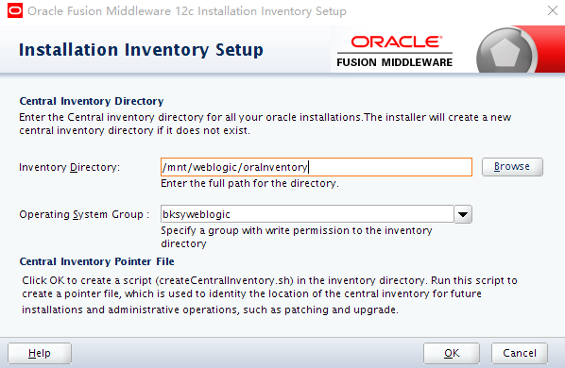

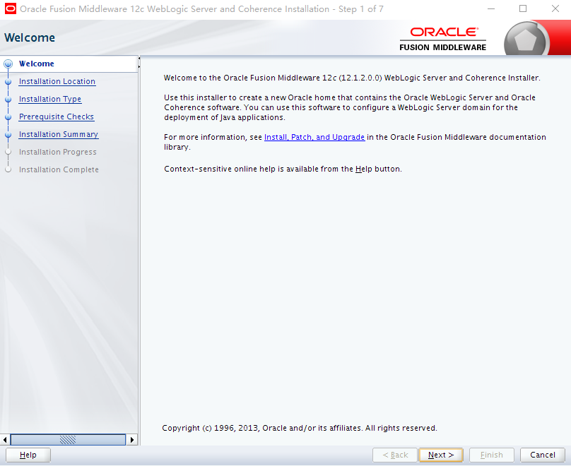

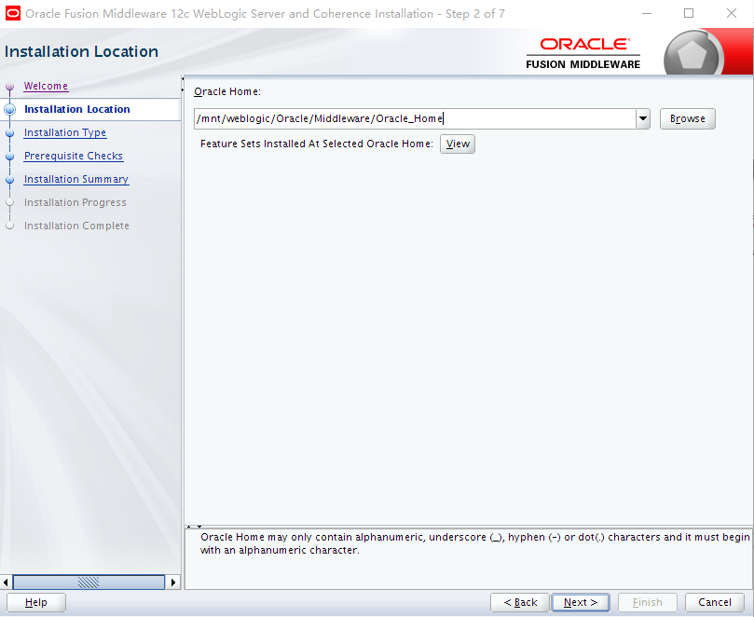

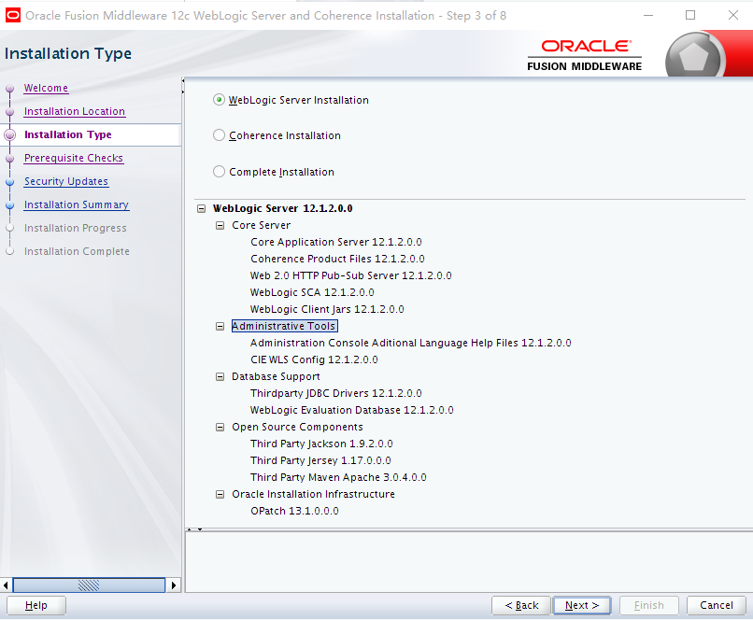

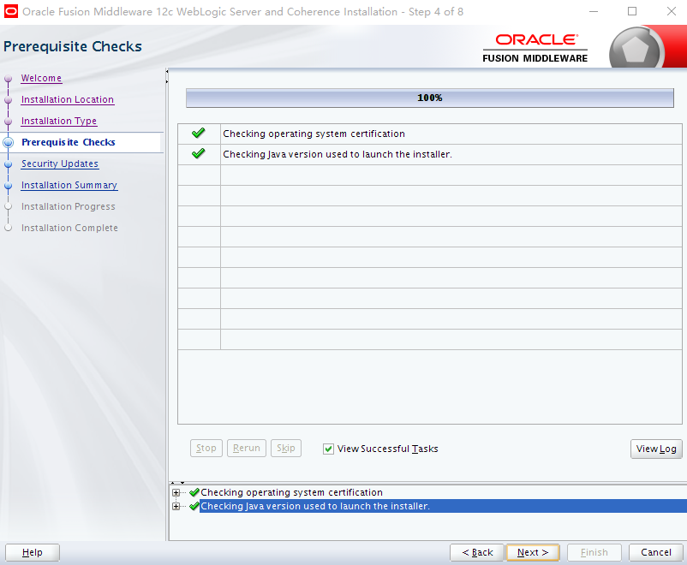

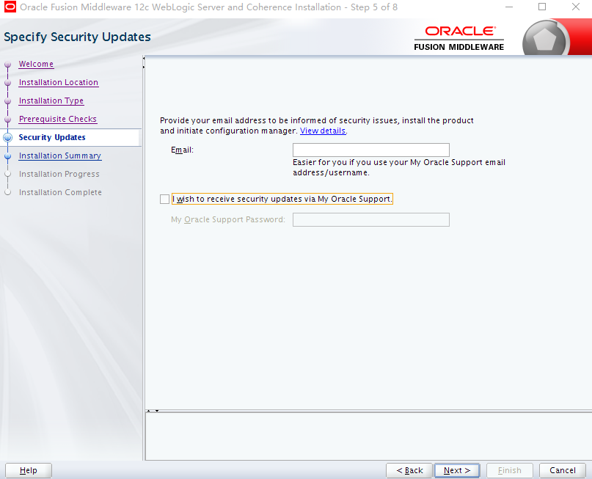

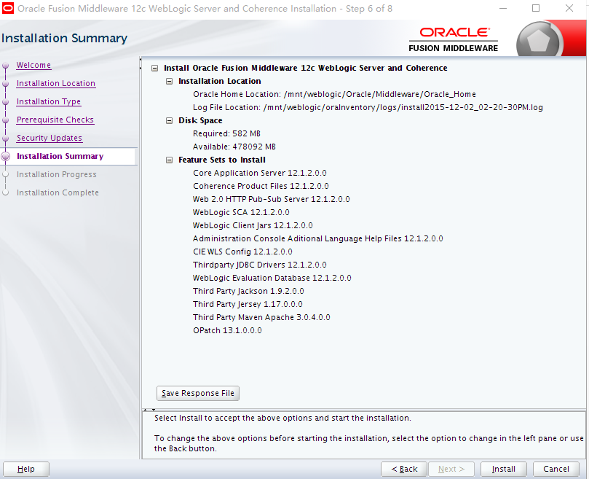

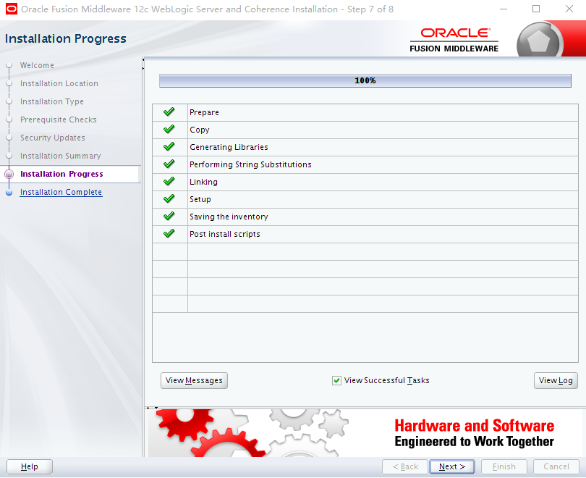

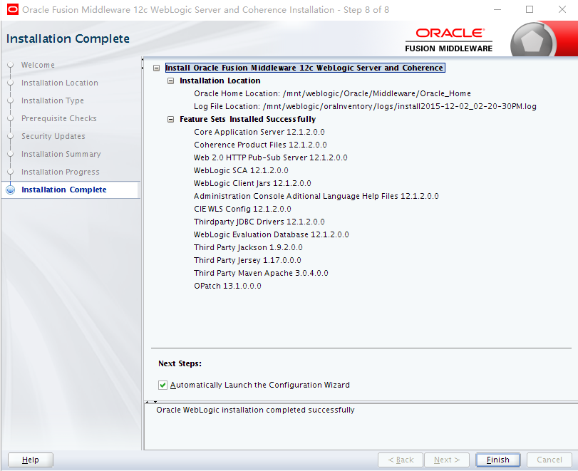

## 创建领域

路径：/mnt/weblogic/Oracle/Middleware/Oracle\_Home/user\_projects/domains/bksy\_domain

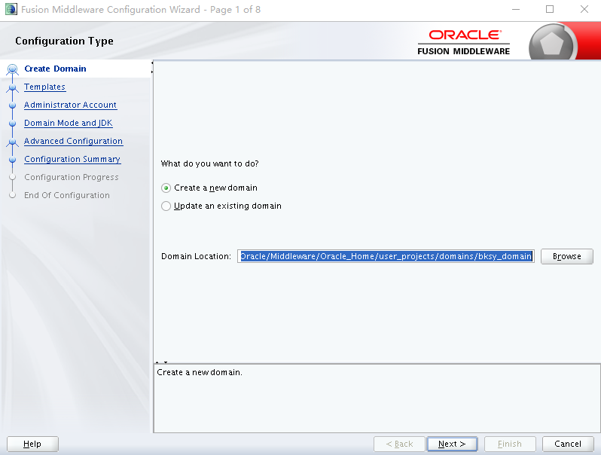

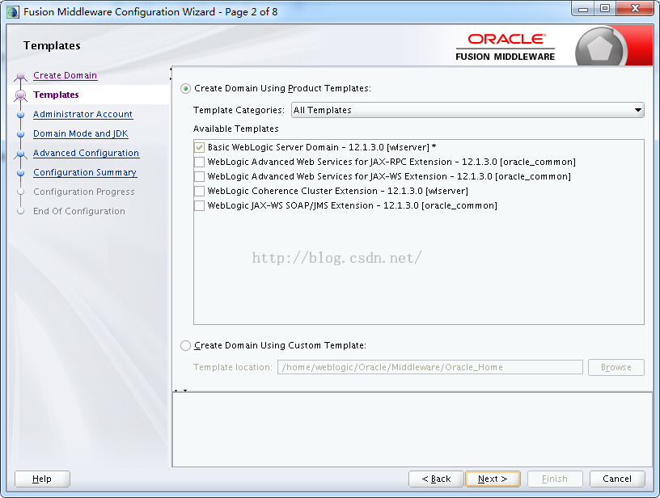

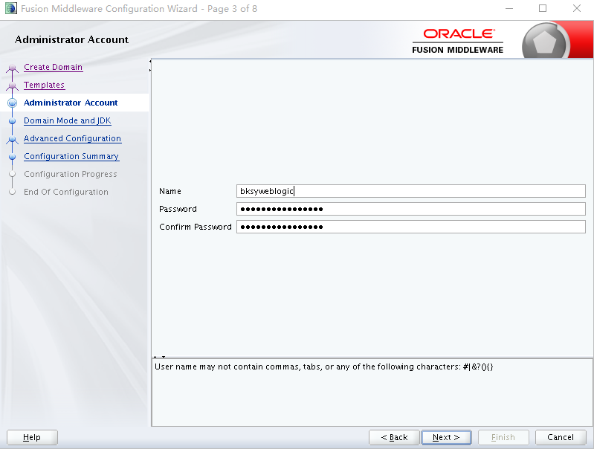

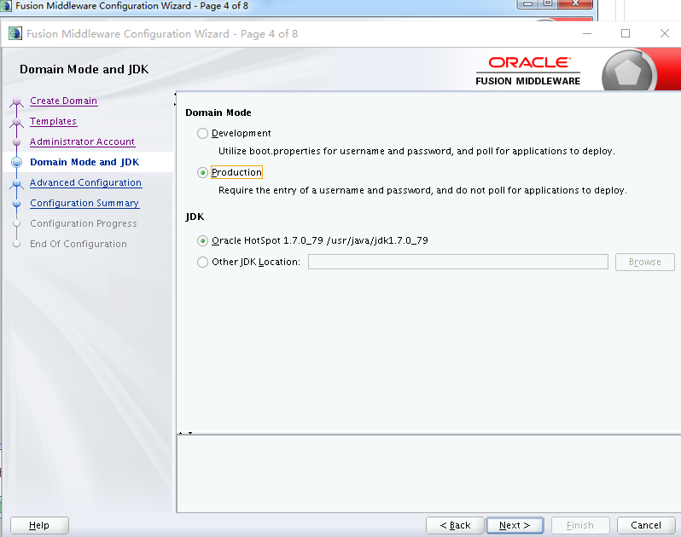

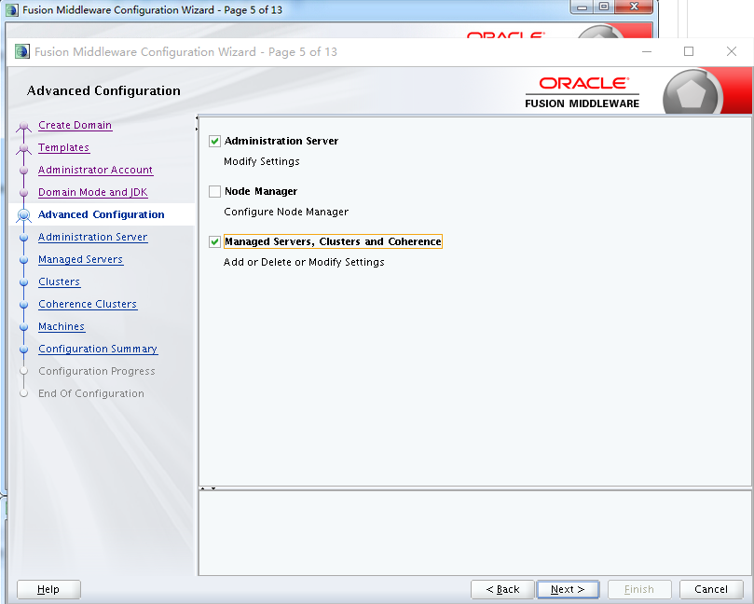

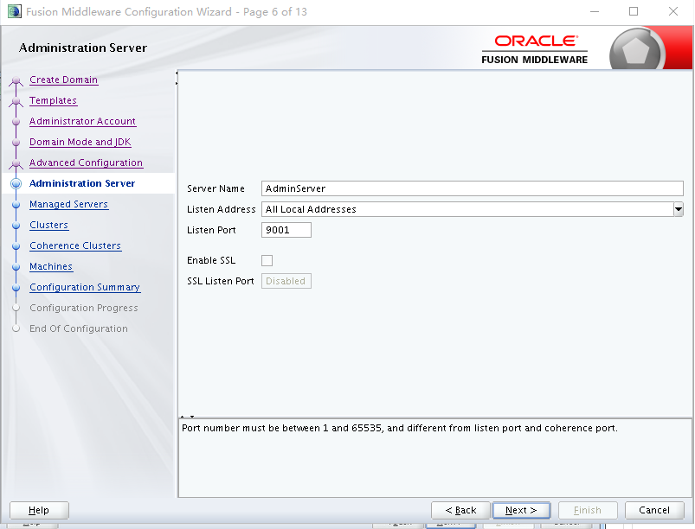

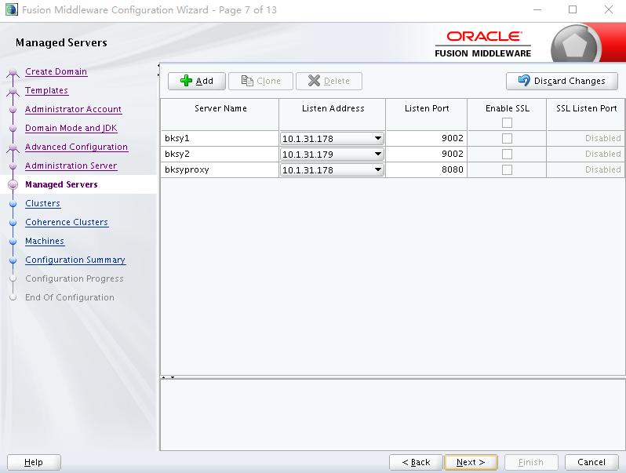

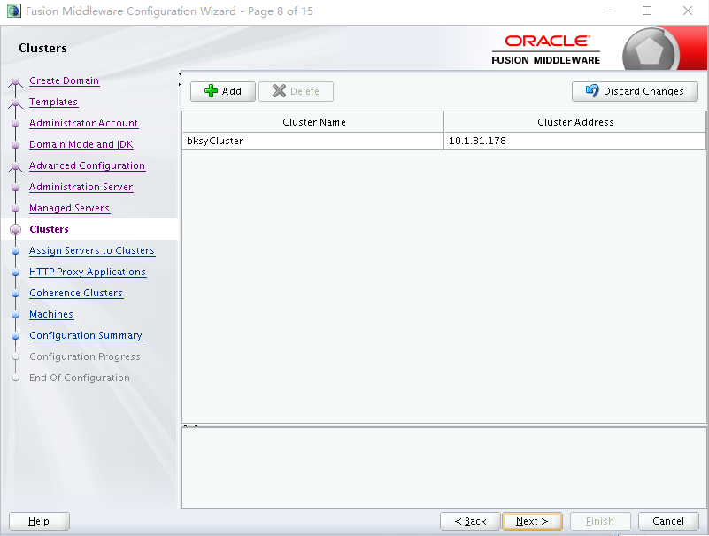

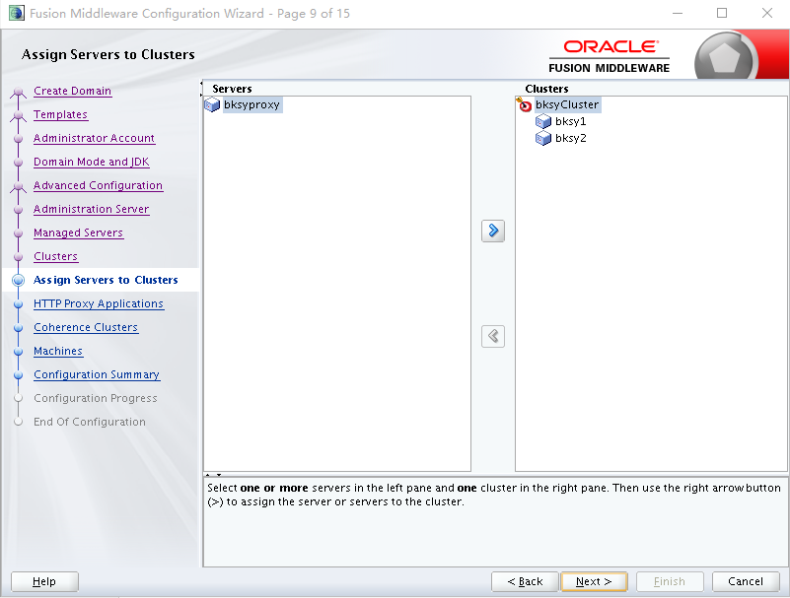

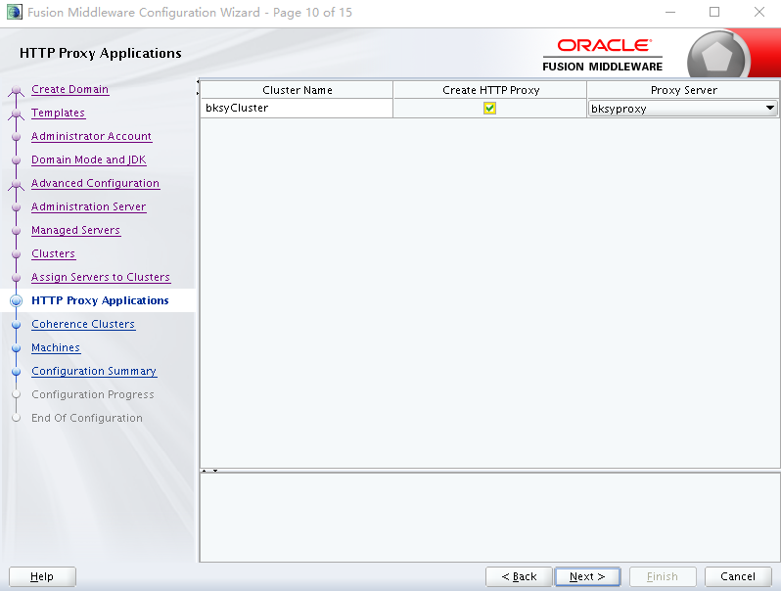

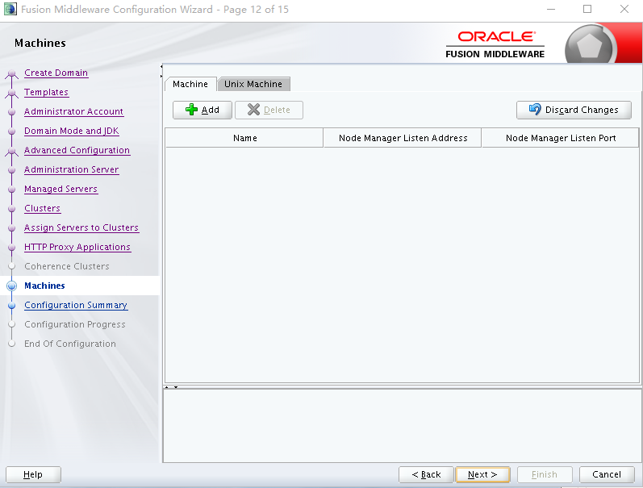

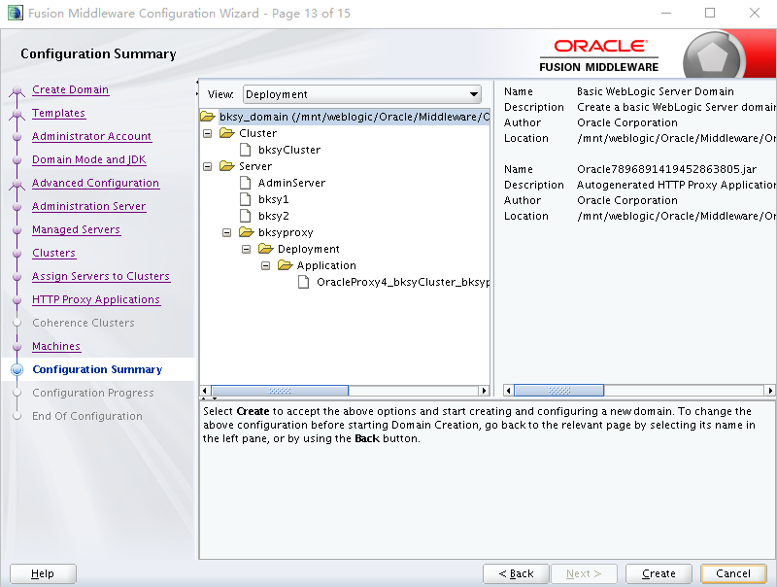

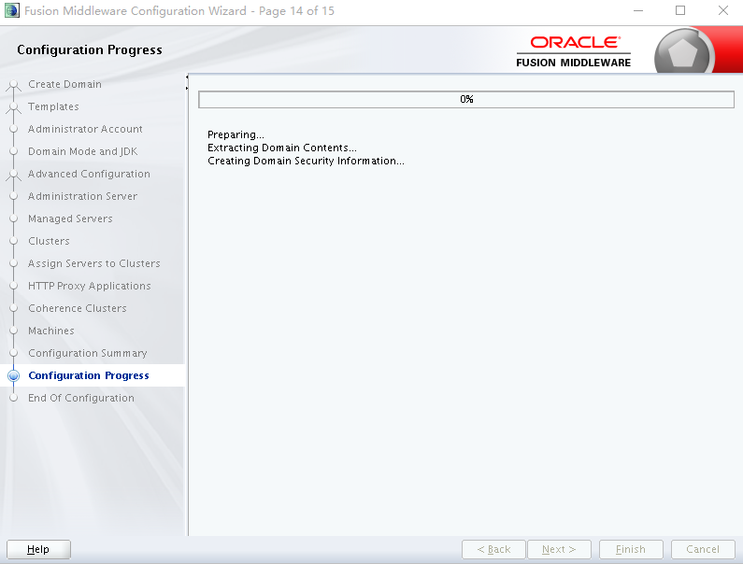

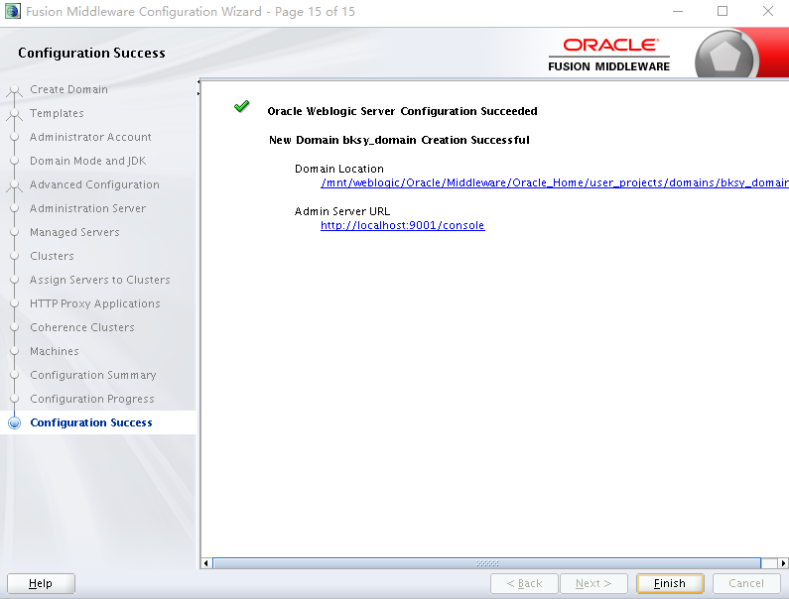

## 启动管理服务器

1. bksyweblogic用户登录
2. cd /mnt/weblogic/Oracle/Middleware/Oracle\_Home/user\_projects/domains/bksy\_domain/bin
3. ./startWeblogic.sh

注意启动时需要输入用户名密码，就填 bksyweblogic用户就可以了

启动完成后，<http://10.1.31.178:9001/console/>可以看到如下界面：

## 启动节点服务器

节点1：

1. Bksyweblogic用户登录
2. cd /mnt/weblogic/Oracle/Middleware/Oracle\_Home/user\_projects/domains/bksy\_domain/bin
3. ./startManagedWeblogic.sh bksy1 http://10.1.31.178:9001

节点2：

1. 第一次启动需要先将节点1的domain文件复制到节点2的对应位置
2. Cd /mnt/weblogic/Oracle/Middleware/Oracle\_Home/
3. scp -r user\_projects/ [bksyweblogic@10.1.31.179:/mnt/weblogic/Oracle/Middleware/Oracle\_Home/](mailto:bksyweblogic@10.1.31.179:/mnt/weblogic/Oracle/Middleware/Oracle_Home/)
4. 然后启动节点2
5. cd /mnt/weblogic/Oracle/Middleware/Oracle\_Home/user\_projects/domains/bksy\_domain/bin
6. ./startManagedWeblogic.sh bksy2 http://10.1.31.178:9001

启动后，查看管理服务器，如下图所示：

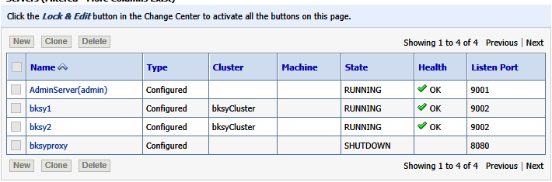

可以看到节点服务器都在运行了。

## 启动代理服务器

和启动节点服务器是一样的

./startManagedWeblogic.sh bksyproxy <http://10.1.31.178:9001>

启动后，服务状态如下，全面开启了：

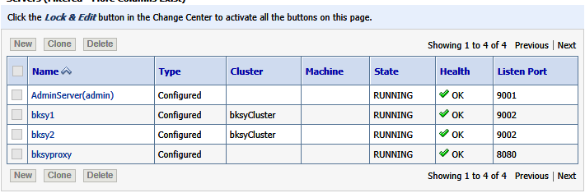

## 关闭WEBLOGIC集群

关闭节点

./stopManagedWeblogic.sh bksy1 <http://10.1.31.178:9001>

./stopManagedWeblogic.sh bksy2 <http://10.1.31.178:9001>

./stopManagedWeblogic.sh bksyproxy <http://10.1.31.178:9001>

./stopWeblogic.sh

# 镜像站安装

## 环境要求

|  |  |
| --- | --- |
| 操作系统： | Windows操作系统， 支持 Windows Server 2003、2008、2012，支持Windows 7、Windows 10 |
| 类型 | 64bit |
| 内存 | 标准16G，最低4G |
| CPU | 标准8核，最低4核，2G主频 |
| 浏览器 | IE8以上版本，Chrome，Firefox，其他第三方浏览器支持极速模式 |

## 基础软件要求

本软件需要JDK1.8支持，可以直接安装附件中的 jdk-8u102-windows-x64.exe；

安装完成后，cmd中执行 java -version可以确认是否安装成功。

请将jce\_policy-8.zip 解压到java安装目录下的jdk1.8.0\_102\jre\lib\security和jre1.8.0\_102\lib\security中。

## 软件安装

本镜像站采用绿色安装，直接将硬盘中所有内容复制到安装位置即可。

1. 端口配置文件是Program目录下的port.config，直接将端口号写进入即可。
2. Resource目录下的内容为加密全文内容，可以复制到用户指定的存储位置；
3. 启动Program目录下的bksymirror.exe程序
4. 进入激活界面：

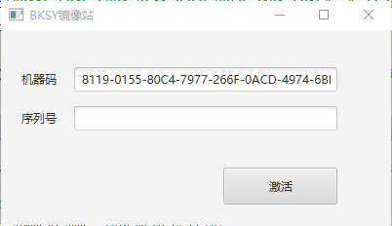

将机器码发送给上图相关人员生成序列号，输入进行激活。

1. 激活完成后，程序将会进入如下界面，程序进入运行状态.



1. 输入<http://服务器IP:端口号/>应该可以看到如下页面



镜像站管理员账号是 admin , 默认密码是 bksyadmin123